Līgatnes novada pašvaldības 2017.gada publiskais pārskats

Līgatnes novada pašvaldības publiskais pārskats apstiprināts
Līgatnes novada domes 2018.gada 21.jūnija sēdē
(protokols Nr.10,14.§)



LĪGATNES NOVADA DOME
Spriņģu iela 4, Līgatne, Līgatnes novads, LV - 4101
Reģistrācijas Nr.90000057333
AS Hansabanka

Budžeta konts LV47 HABA 0551 0124 1226 1
Kods: HABALV22

Līgatnes novada pašvaldības 2017. gada publiskais pārskats
SATURS

1. Ziņas par pašvaldību 3
2. Līgatnes novada Bāriņtiesas veikums 2017. gadā un plāni 2018. gadam 10
3. Informācija par nozīmīgākajiem veikumiem un notikumiem Līgatnes novadā sabiedriskās kārtības nodrošināšanā 12
4. Sociālā palīdzība 13
5. Nozīmīgākie veikumi un notikumi Līgatnes novadā izglītības jomā 17
5.1. Līgatnes novada vidusskola 17
5.2. Līgatnes novada pirmsskolas izglītības iestāde 21
5.3. Līgatnes Mūzikas un mākslas skola 24
6. Nozīmīgākie veikumi un notikumi novadā kultūras, tūrisma un sporta jomā. 29
6.2 Nozīmīgākie veikumi sporta jomā. 38
7. Līgatnes novada pašvaldības uzsāktie un iecerētie projekti un sagaidāmie rezultāti. 40
8. Komunālo pakalpojumu un teritoriju labiekārtošanas darbi Līgatnes pašvaldībā 46
9. Divos iepriekšējos gados izpildītais budžets un saistību apjoms 49
10. Kopsavilkuma ziņojums par kapitālsabiedrību finansiālās darbības ietekmi uz pašvaldības budžeta izdevumiem. 55
11. Pasākumi, lai veicinātu iedzīvotāju informētību par pašvaldības darbību un viņu iespējām piedalīties lēmumu apspriešanā. 57
12. Revidenta ziņojums par finanšu pārskatu 58
Atzinuma pamatojums 59
Ziņošana par citu informāciju 60
Revidenta atbildība par konsolidētā finanšu pārskata revīziju 61

Ziņas par pašvaldību
Līgatnes novads atrodas Latvijas centrālajā daļā, Vidzemes plānošanas reģiona rietumu daļā un robežojas ar Pārgaujas, Amatas, Siguldas un Krimuldas novadiem.
Līgatnes novads tika izveidots 2009. gadā administratīvi teritoriālās reformas gaitā apvienojot divas administratīvās teritorijas – Līgatnes pilsētu un Līgatnes pagastu. Novada teritorijā atrodas Līgatnes pilsēta, Augšlīgatnes ciems, Skaļupju ciems, Ķempju ciems un Ratnieku ciems.
Līgatnes novada platība ir 167,0 km2, tajā skaitā - Līgatnes pilsēta - 7,1 km2 un Līgatnes pagasts – 159,9 km2.
Līgatnes pilsēta atrodas novada ziemeļu daļā 70 km attālumā no Rīgas, 25 km attālumā no Cēsīm un 6 km attālumā no otras blīvi apdzīvotās vietas – Augšlīgatnes ciema.
Trīs ceturtdaļas visa novada teritorijas un 100% Līgatnes pilsētas teritorijas atrodas Gaujas Nacionālajā parkā. Novada teritoriju šķērso valsts galvenais autoceļš A2 Rīga – Sigulda – Igaunijas robeža, valsts reģionālais autoceļš P32 Līgatne – Skrīveri un stratēģiskās nozīmes dzelzceļa līnija Rīga – Ieriķi – Lugaži – valsts robeža.

Zemes izmantošanas struktūra
Līgatnes novada zemes sadalījums pa lietošanas veidiem 2017. gadā
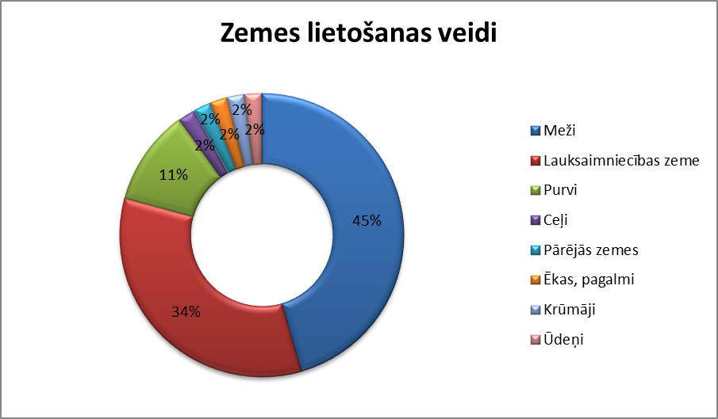

Līgatnes novada pašvaldības īpašumā ir 135 zemes vienības ar kopējo platību 615,2 ha.

Līgatnes novada domei piekritīgas ir 257 zemes vienības ar kopējo platību 665,8 ha.

Līgatnes novada dome ir iznomājusi 449 zemes vienību daļas ar kopējo platību 848,0 ha.

Teritorijas attīstības plānošana
Līgatnes novada attīstības pamatā ir vidēja termiņa teritorijas attīstības plānošanas dokumenti: 2012. gada 22. novembrī apstiprinātais Līgatnes novada teritorijas plānojums 2012. – 2023. gadam un 2012. gada 25. oktobrī apstiprinātā Līgatnes novada attīstības programma 2012. – 2018. gadam.
Attīstības programmā noteikta nākotnes vīzija: „Drošas mājas laimīgai dzīvei”, definēta kā stratēģiskais mērķis – „Iedzīvotāju labklājība” un balstīta uz ilgtermiņa prioritātēm - Cilvēkresursi un demokrātija, Ekonomiskā attīstība un nodarbinātība un Dabas vides ilgtspēja.
Kā vidēja termiņa prioritātes ir noteiktas:
- Konkurētspējīgas izglītības, kultūras un sporta iespējas;
- Mūsdienīgi sociālās un veselības aprūpes pakalpojumi;
- Kvalitatīvas infrastruktūras attīstība un teritorijas labiekārtošana;
- Uzņēmējdarbību veicinošas vides attīstība;
- Efektīva procesu vadība.

Iedzīvotāji
Iedzīvotāju skaits Līgatnes novada pašvaldībā

01.01.2016.- 3568
Līgatnes pilsētā - 1116
Līgatnes pagastā - 2452

01.01.2017. – 3500
Līgatnes pilsētā - 1093
Līgatnes pagastā - 2407

Vecuma sadalījums
0-6 gadi – 199
Līgatnes pilsētā – 54
Līgatnes pagastā - 145
7-18 gadi – 394
Līgatnes pilsētā – 125
Līgatnes pagastā - 269
Pensionāri – 826
Līgatnes pilsētā – 293
Līgatnes pagastā - 533
Darbaspējīgie – 1709
Bezdarbnieki – 382

Civilstāvokļu aktu reģistrācija 2016.gadā
Laulības - 40
Dzimšanas - 33
Miršanas - 56

Civilstāvokļu aktu reģistrācija 2017.gadā
Laulības - 23
Dzimšanas - 33
Miršanas - 40

Pašvaldības pārvalde
Līgatnes novada pašvaldība darbojas saskaņā ar Latvijas Republikas likumu „Par pašvaldībām”. Līgatnes novada pašvaldības un Līgatnes novada domes darbību nosaka Līgatnes novada domes 2009.gada 14.oktobra ar ārkārtas sēdes lēmumu (prot.Nr.9, 3.§), apstiprinātie Līgatnes novada saistošie noteikumi Nr.1/09 „Līgatnes pašvaldības nolikums”.

Līgatnes novada domē 2017.gadā darbu turpina Līgatnes novada dome 9 deputātu sastāvā :
Līgatnes novada domes deputāti:
- Ainārs Šteins
- Baiba Pelse
- Guntars Pīpklaējs
- Gunita Liepiņa
- Kaspars Gulbis
- Rihards Vidzickis
- Daina Klints
- Jurijs Daģis
- Vineta Lapsele

Līgatnes novada domi vada priekšsēdētājs Ainārs Šteins, Līgatnes novada domes priekšsēdētāja vietnieks Rihards Vidzickis.

Pašvaldības funkciju izpildes nodrošināšanai domē izveidotas četras deputātu pastāvīgās komitejas šādā sastāvā:
1. Līgatnes novada domes Finanšu komiteju 5 cilvēku sastāvā – Ainārs Šteins, Baiba Pelse, Jurijs Daģis, Gunita Liepiņa, Rihards Vidzickis.
2. Līgatnes novada domes Sociālās aprūpes un veselības aizsardzības komiteju 3 cilvēku sastāvā - Daina Klints, Kaspars Gulbis, Vineta Lapsele.
3. Līgatnes novada domes Izglītības, kultūras, sporta un jaunatnes komiteju 4 cilvēku sastāvā - Kaspars Gulbis, Gunita Liepiņa, Vineta Lapsele, Daina Klints.
4. Līgatnes novada domes Ekonomiskās un teritoriālās attīstības komiteju 3 cilvēku sastāvā - Guntars Pīpkalējs, Rihards Vidzickis, Ainārs Šteins.
2017.gadā notika:
- 13 Domes sēdes;
- 6 Domes Ārkārtas sēdes ;
- 12 Finanšu komitejas;
- 13 Izglītības, kultūras, sporta un jaunatnes lietu komitejas;
- 7 Sociālās aprūpes un veselības aizsardzības komitejas;
- 33 Ekonomiskās un teritoriālās attīstības komitejas.
Domē darbojas šādas patstāvīgās komisijas:
1. Ārkārtas situāciju komisija avāriju, katastrofu un stihisko nelaimu seku likvidācijai.
2. Administratīvā komisija.
3. Vēlēšanu komisija.
4. Iepirkumu komisija.
5. Dzīvojamo māju privatizācijas komisija.
6. Līgatnes novada domes kustamās un nekustamās mantas izsoles un atsavināšanas komisija.
7. Līgatnes novada domes Politiski represētās personas statusa noteikšanas komisija.
8. Darījumiem ar lauksaimniecības zemi izvērtēšanas komisija.
9. Pašvaldības dzīvokļu piešķiršanas komisija.
10. Interešu izglītības programmu izvērtēšanas un piešķirtās valsts un pašvaldības finansējuma sadales komisija.
11. Novadā esošu degradējošu, sagruvušu vai cilvēku drošību apdraudošu būvju izvērtēšanas komisija.
12. Novada domes Kredītkomisija.
13. Novada pašvaldības ielu un ceļu apsaimniekošanas komisija.
14. Līgatnes novada pašvaldības medību koordinācijas komisija.
15. Līgatnes novada domes Interešu izglītības un pieaugušo neformālās izglītības programmu licencēšanas komisija.

Domē darbojas viena apakškomisija:
Līgatnes novada Administratīvās komisijas Bērnu lietu apakškomisija.
Domē darbojas Līgatnes novada Starpinstitucionālās sadarbības padome.
Lai iesaistītu jauniešus novada attīstībā tiek izveidota Līgatnes Jauniešu dome.
Pašvaldības funkciju realizēšana tiek nodrošināta ar pašvaldības iestāžu un struktūrvienību starpniecību –
Pašvaldības struktūrvienības – izglītības iestādes:
• Līgatnes novada vidusskola;
• Līgatnes novada pirmsskolas izglītības iestāde;
• Līgatnes Mūzikas un mākslas skola;

Citas pašvaldības struktūrvienības:
• Novada domes Kanceleja;
• Finanšu un grāmatvedības nodaļa;
• Plānošanas, nekustamā īpašuma un būvniecības nodaļa;
• Līgatnes novada Sporta centrs;

Līgatnes novada domes iestādes:
• Līgatnes novada Bāriņtiesa;
• Līgatnes novada Dzimtsarakstu nodaļa;
• Līgatnes novada Būvvalde;
• Līgatnes novada pašvaldības policija;
• Līgatnes novada Sociālais dienests;
Darbu veiksmīgi turpina Līgatnes novada pašvaldības aģentūra “Līgatnes novada Kultūras un tūrisma centrs”.

Uzņēmumos, biedrībās un nodibinājumos Līgatnes novada pašvaldībai piederošās kapitāldaļas:
Nosaukums |  | Adrese | Reģistrācijas Nr. | Līgatnes novada domes kapitāldaļu turētāja pārstāvis |  | Kapitā-  la daļas  (%) |  | Līdzdalības kapitāla apjoms perioda beigās (EUR)
SIA „Rehabilitācijas centrs „Līgatne”” |  | „Skaļupes”, Līgatnes pagasts, Līgatnes novads | 40003273506 | ainārs šteins |  | 100 |  | 1649885
SIA „Līgatnes Nami” |  | Spriņģu iela 4, Līgatne, Līgatnes novads | 44103059950 | ainārs šteins |  | 100 |  | 2846
SIA „ZAAO” | Rīgas iela 32, Valmiera. |  | LV44103015509 |  | ainārs šteins |  | 1.5 |  | 27037
Akciju sabiedrība „CATA” | J. Poruka iela 8, Cēsis, Cēsu novads |  | LV40003016840 |  | ainārs šteins |  | 4.54 |  | 63524
Kooperatīvā krājaizdevu sabiedrība „Līgatnes Druva” | „Birzes”, Līgatnes pagasts, Līgatnes novads |  | LV40003317571 |  | ainārs šteins |  | 4.24 |  | 2362
SIA “Līgatnes komunālserviss” | “Cepurleja”, Skaļupes, Līgatnes pagasts, Līgatnes novads |  | LV54103099071 |  | AINĀRS ŠTEINS |  | 100 |  | 125340

Pašvaldība ir dalībnieks šādās biedrībās (nodibinājumos):
- Biedrībā „Latvijas Pašvaldību savienība”;
- Biedrībā „Līgatnes upes saimnieki”;
- Biedrībā „Līgatnes krasti”;
- Biedrībā „Līgatnes vēstures biedrība”;
- Biedrībā „Latvijas kūrortpilsētu asociācija”;
- Biedrība „Cēsu rajona lauku partnerība”.

Līgatnes novada Bāriņtiesas veikums 2017. gadā un plāni 2018. gadam
Statistikas dati par bāriņtiesas veikumu 2017. gadā
Bērnu skaits ģimenēs, kurās netiek pietiekami nodrošināta bērna attīstība un audzināšana un par kurām bāriņtiesa pārskata gadā informējusi pašvaldības sociālo dienestu vai citu atbildīgo institūciju | 9
Personu skaits, kurām pārskata gadā ar bāriņtiesas lēmumu pārtrauktas aizgādības tiesības | 5
Personu skaits, kurām pārskata gadā ar bāriņtiesas lēmumu atjaunotas pārtrauktās aizgādības tiesības | 4
Bērnu skaits, kuru vecākiem pārskata gadā pārtrauktas aizgādības tiesības | 5
Bērnu skaits, kuru vecākiem pārskata gadā atjaunotas pārtrauktās aizgādības tiesības | 7
Personu skaits, par kuriem bāriņtiesa pieņēmusi lēmumu par prasības sniegšanu tiesā par aizgādības tiesību atņemšanu | 1
Personu skaits, kurām ar tiesas spriedumu atņemtas aizgādības tiesības | 3
Bērnu skaits, kuru vecākiem ar tiesas spriedumu atņemtas aizgādības tiesības | 3
Bērnu skaits, kuri pārskata gada 31.decembrī atradās ārpusģimenes aprūpē, no kuriem: | 16
audžuģimenē | 7
aizbildņa ģimenē | 9
bērnu aprūpes iestādē | -
Adoptējamo bērnu skaits, kuri pārskata gada 31.decembrī atradās ārpusģimenes aprūpē (audžuģimenē, aizbildnībā, bērnu aprūpes iestādē) | 5
Adoptētie bērni 2017. gadā | 5
Bērnu skaits, par kuriem bāriņtiesa pārskata gadā pieņēmusi lēmumu par ārpusģimenes (audžuģimene, aizbildnība, bērnu aprūpes iestāde) aprūpi. Bērns ievietots audžuģimenē | 1
Aizbildņu kopējais skaits pārskata gada 31.decembrī | 7
Bērnu skaits, kuriem ar bāriņtiesas lēmumu iecelts aizbildnis pārskata gadā | -
Audžuģimeņu kopējais skaits līdz pārskata gada 31.decembrim | 1
Aizgādnībā esošo personu skaits pārskata gada 31.decembrī (arī pārraudzībā esošās lietas) | 5
Pieņemto lēmumu skaits pārskata gadā kopā, no kuriem: | 34
vienpersoniski pieņemtie lēmumi lēmumi | 2
pieņemtie lēmumi par nepilngadīgo bērnu un personu ar ierobežotu rīcībspēju mantisko interešu nodrošināšanu vai aizstāvību | 7
Bāriņtiesas lietvedībā esošo lietu kopējais skaits pārskata gada 31.decembrī, ja lietas nav nodotas arhīvā, kopā | 55
Pārskata gadā ierosināto lietu skaits bāriņtiesā | 9
Bāriņtiesas lēmumu skaits, kuri pārsūdzēti tiesā, kopā: | 1
no tiem lēmumu skaits par bērna aizgādības tiesību pārtraukšanu un pārtraukto aizgādības tiesību atjaunošanu vecākiem (atstāts spēkā) | 1

Pārskats par darījumu veikšanu un citām darbībām bāriņtiesā
1. | Par darījuma akta projekta sagatavošanu | 20
2. | Par darījuma apliecināšanu | 20
3. | Par testamenta sastādīšanu | 4
4. | Par pilnvaru sagatavošanu | 32
5. | Par pilnvaru apliecināšanu | 38
6. | Par paraksta apliecināšanu | 30
7. | Par noraksta vai izraksta sastādīšanu | 4
8. | Par noraksta, izraksta vai kopijas apliecināšanu | 17
9. | Par nostiprinājuma lūguma sastādīšanu | 40
10. | Par paraksta apliecināšanu uz nostiprinājuma lūguma | 100
11. | Mantojuma saraksta sastādīšana | 2
11. | Par cita veida dokumentu sastādīšanu | 1
 | Kopā: | 308

2017. gadā bāriņtiesa strādā nemainīgā sastāvā: bāriņtiesas priekšsēdētāja, bāriņtiesas priekšsēdētāja vietniece un trīs bāriņtiesas locekļi. Notariālās darbības bāriņtiesā veic bāriņtiesas priekšsēdētājas vietniece. Visiem bāriņtiesas darbiniekiem ir atbilstošās izglītības un visi ir beiguši profesionālās pilnveides kursus.
2017. gadā bāriņtiesa veiksmīgi ir īstenojusi deinstitucionalizācijas procesu un Līgatnes novada pašvaldībā nav neviens bērns ievietots ilgstošas sociālās aprūpes un sociālās rehabilitācijas institūcijā. Bez vecāku gādības palikušajam bērnam tika atrasta audžuģimene un nodrošināta ģimeniska vide.
2017. gadā pašvaldībā dzīvojošie aizbildņi apguva Labklājības ministrijas apstiprinātās 60 stundu aizbildņu apmācības programmu.
Ikdienas darbības nodrošināšanai nosūtīti 482 dokumenti un saņemti 68 fizisku un juridisku personu iesniegumi, kā arī 231 ienākošie dokumenti. Pārskata gadā ierosinātas 9 jaunas lietas. 2017. gada 31. decembrī bāriņtiesā aktīvas 55 lietas.

Bāriņtiesas plānotās darbības un iniciatīvas 2018. gadam
- Popularizēt audžuģimeņu kustību un Līgatnes novadā izveidot 2 jaunas audžuģimenes.
- Turpināt un uzlabot starpinstitucionālo sadarbību ar pašvaldības sociālā dienesta, policijas, izglītības iestāžu, ārstniecības iestāžu speciālistiem.
- Pēc vajadzības organizēt un piedalīties starpinstitucionālo speciālistu sēdēs.

Informācija par nozīmīgākajiem veikumiem un notikumiem Līgatnes novadā sabiedriskās kārtības nodrošināšanā
Viens no galvenajiem pašvaldības policijas uzdevumiem ir savas kompetences ietvaros novērst un pārtraukt sabiedriskās kārtības pārkāpumus, tajā skaitā noziegumus, par kuriem tieši Pašvaldības policijā ir saņemta informācija, kā arī sniegt palīdzību novada domes deputātiem, citām amatpersonām un iedzīvotājiem.
Pašvaldības policija sadarbojas ar Valsts policijas iestādēm un citām institūcijām. Veicot praktisku darbību, Pašvaldības policija savas kompetences ietvaros sadarbojas ar visām tiesību aizsardzības iestādēm. Pašvaldības policija sadarbojas ar domes struktūrvienībām (bāriņtiesu, sociālo dienestu u.c.) un Valsts policiju.
Veicot sabiedriskās kārtības uzturēšanu Līgatnes novadā un uzraugot Līgatnes novada saistošo noteikumu ievērošanu, kā arī kontrolējot ceļu satiksmes noteikumu ievērošanu, Līgatnes novada pašvaldības policijas darbinieki 2017.gadā 68 personām ir sastādījuši administratīvo pārkāpumu protokolus.
Līgatnes novada pašvaldības policijas darbinieki ir 331 notikumu izbraukumus, no kuriem:
  - izskatījuši un snieguši atbildes uz 15 iesniegumiem, kā arī reaģēts uz telefoniskām informācijām;
  - saņemta informācija par sprādzienu bīstamiem priekšmetiem 11 reizes un paziņots NBS sapieriem;
  - kopā ar Dabas aizsardzības vides inspektoriem veikts 1 profilaktisks pasākums maluzvejniecības novēršanai;
  - sniegts atbalsts NMP brigādēm 3 notikumos;
  - 25 administratīvās pārkāpumu lietas nosūtītas izskatīšanai un lēmumu pieņemšanai citām institūcijām;
  - kopā ar Valsts policiju izbraukts un veikti profilaktiskie pasākumi 109 reizes;
  - 9 transportlīdzekļu vadītāji aizturēti alkohola reibuma stāvoklī, kuri vadījuši transportlīdzekli;
  - sastādīti 46 administratīvo pārkāpumu protokoli un 22 protokoli-paziņojumi par automašīnas novietošanas pārkāpumiem;
  - par dažādiem pārkāpumiem 11 personas nogādātas Valsts policijā un 23 personas savās dzīves vietās;
  - izbraukts uz ģimenes konfliktiem 23 reizes;
  - nodrošināta sabiedriskā kārtība 4 lielos pasākumos.

Lai pilnveidotu profesionālās iemaņas un sekotu līdz izmaiņām administratīvajā procesā, Līgatnes novada pašvaldības policijas darbinieki apmeklēja 2 mācību seminārus.
Sadarbībā ar Valsts policiju tiek veicināta sabiedrības izpratne par visiem saistošām kārtības normām, kas nepieciešams, lai sasniegtu labāku apkārtējās vides dzīves līmeni, kurā mēs dzīvojam.

Sociālā palīdzība
2017.gada 26.janvāra Līgatnes novada domes sēdē tika apstiprināts “Līgatnes novada Sociālā dienesta darbības un stratēģiskais plāns 2017.-2021.gadam”. Plānā ir aktualizēti novada sociālās politikas mērķi un uzdevumi, noteiktas prioritātes. Sociālo pakalpojumu un sociālās palīdzības sniegšanu Līgatnes novadā nodrošina Līgatnes novada Sociālais dienests. Tā darbības mērķis – attīstīt un nodrošināt kvalitatīvus, profesionālus un pieejamus sociālos pakalpojumus un sociālo palīdzību novada iedzīvotājiem, veicinot un maksimāli atjaunojot viņu sociālās funkcionēšanas spējas.
Līgatnes novada Sociālajā dienestā tā darbības funkciju 2017.gadā nodrošināja trīs sociālie darbinieki, viens sociālās palīdzības organizators un divi aprūpētāji. Līgatnes novada Sociālajā dienestā ir iespēja saņemt psihologa pakalpojumu. Arī aprūpes mājās pakalpojumu nodrošina novada Sociālā dienesta darbinieki.
Sociālie pakalpojumi ietver sociālo aprūpi, kuras mērķis ir nodrošināt dzīves kvalitātes nepazemināšanos personai, kura vecuma vai funkcionālo traucējumu dēļ to nevar nodrošināt pati saviem spēkiem, un sociālo rehabilitāciju, kuras mērķis ir novērst vai mazināt invaliditātes, darba nespējas, atkarības un citu faktoru izraisītās negatīvās sekas personas dzīvē.
2017.gadā Līgatnes novada iedzīvotāji ir saņēmuši šādus sociālos pakalpojumus:
- ilgstošas sociālās aprūpes un rehabilitācijas pakalpojums institūcijā pieaugušām personām – 19 personas;
- ārpusģimenes aprūpes pakalpojums audžuģimenēs – 7 bērni;
- aprūpes mājās pakalpojums – 15 personas;
- psihologa pakalpojumu saņēmušas 118 personas, sniegta 291 individuālā psiholoģiskā konsultācija, no tām 122 konsultācijās izmantota smilšu spēles terapijas metode;
- asistenta pakalpojums pašvaldībās personām ar invaliditāti – 2 personas;
- pieņemti 1043 lēmumi par sociālās palīdzības nepieciešamību un sociālo pakalpojumu piešķiršanu;
- valsts apmaksātus sociālās rehabilitācijas pakalpojumus saņēmušas 2 personas;
- ģimenes atbalsta (krīzes) centra pakalpojums – 10 bērni un 2 pieaugušie;
- profesionālās rehabilitācijas pakalpojums personām ar invaliditāti – 1 persona,
- sociālās rehabilitācijas pakalpojums represētām personām – 1 persona.
Salīdzinājumā ar 2016.gadu novada iedzīvotāji aktīvāk izmantojuši psihologa pakalpojumus, pārējo pakalpojumu saņēmēju skaits pārsvarā ir saglabājies iepriekšējo gadu līmenī.
Ģimenēm ar bērniem tika organizēta atbalsta grupa un realizēta apmācība bērnu audzināšanā “Bez pēriena. Kā ar mīlestību un cieņu noteikt bērnam robežas”. Šo programmu apguva 6 ģimenes.
Ilgstošajiem bezdarbniekiem tika organizēta izglītojoša nodarbība “Kā izprast savu situāciju”, kurā piedalījās 6 personas.
Sadarbībā ar Līgatnes novada Bāriņtiesu tika organizēta aizbildņu apmācība, kurā piedalījās 6 novadā dzīvojošie bērnu aizbildņi.
Novada iedzīvotājiem 2017.gadā tika organizētas 2 Informatīvās dienas, kurās no sociālā darba speciālistiem varēja saņemt informāciju par sociālajiem pakalpojumiem un sociālo palīdzību un to saņemšanas kārtību.
Sociālās palīdzības mērķis ir sniegt materiālo atbalstu krīzes situācijā nonākušām trūcīgām ģimenēm (personām), lai apmierinātu pamatvajadzības un veicinātu darbspējīgo personu līdzdarbību savas situācijas uzlabošanā un iespēju atgriezties darba tirgū, kā arī sniegt materiālo atbalstu atsevišķām personu grupām dažādās dzīves situācijās (krīzes situācija, bērna piedzimšana u.c.).
2017.gadā Līgatnes novadā reģistrētas 75 trūcīgas mājsaimniecības, t.i., 138 trūcīgas personas, no tām 61 bērns (3 bērni ar invaliditāti), 21 pilngadīga persona ar invaliditāti, 5 pensijas vecuma personas.
Trūcīgo personu atbalstam izmantoti 14452,35 EUR.
Maznodrošinātas ģimenes/personas statusu ieguvušas 46 mājsaimniecības, t.i., 65 personas, no tām 6 bērni (2 bērni ar invaliditāti), 5 pilngadīgas personas ar invaliditāti, 35 pensijas vecuma personas.
2017.gadā sociālo palīdzību saņēmušas 263 mājsaimniecības – 421 persona, tai skaitā 207 bērni, no tiem 5 bērni ar invaliditāti, 36 pilngadīgas personas ar invaliditāti, 76 pensijas vecuma personas.
2017.gadā sociālās palīdzības pabalstiem un samaksai par sociālajiem pakalpojumiem izlietoti 134 409,49 EUR, no tiem:
1) ilgstošas sociālās aprūpes pakalpojuma apmaksa – 59804,26 EUR;
2) aprūpes mājās pakalpojums – 2250,00 EUR;
3) sociālās garantijas bāreņiem un audžuģimenēm naudā – 18065,26 EUR;
4) GMI (garantētais minimālais iztikas pabalsts) pabalsts – 6653,99 EUR;
5) dzīvokļa pabalsts – 7588,82 EUR;
6) pabalsts krīzes situācijā – 1738,39 EUR;
7) ēdināšanas pabalsts daudzbērnu un trūcīgo ģimeņu bērniem – 8662,85 EUR;
8) veselības aprūpes pabalsts – 5533,90 EUR;
9) bērna piedzimšanas pabalsts – 5618,93 EUR;
10) apbedīšanas pabalsts – 4113,09 EUR;
11) pabalsts represētām personām – 2590,00 EUR;
12) pabalsts pēc soda izciešanas – 35,00 EUR;
13) pabalsts personām, kuras sasniegušas 80 un vairāk gadu vecumu – 9005,00 EUR;
14) pabalsts mācību līdzekļu iegādei – 2750,00 EUR
2017.gadā Līgatnes novada pašvaldība novada iedzīvotāju sociālajam atbalstam izlietojusi par 30837,57 EUR vairāk kā 2016.gadā. Visstraujāk izdevumi pieauguši samaksai par ilgstošas sociālās aprūpes un sociālās rehabilitācijas pakalpojumu institūcijā (pansionātos), jo pieaudzis pakalpojuma izmaksu apjoms vienai personai. Pakalpojuma saņēmēji un viņu apgādnieki nespēja pilnā apmērā samaksāt par pakalpojumu, tādēļ atbilstoši likumam ar finansiālo atbalstu bija jāiesaistās pašvaldībai. 2017.gadā izdevumi pieauga par 18354,17 EUR.
Salīdzinājumā ar 2016.gadu par 54% ir samazinājušies izdevumi GMI (garantētais minimālais iztikas līmenis) pabalsta izmaksai.
Pamatojoties uz to, ka Līgatnes novadā kā prioritārās sociālās grupas ir noteikti seniori un ģimenes ar bērniem, tad ir palielinājušies izdevumi par ēdināšanu daudzbērnu un trūcīgo ģimeņu bērniem izglītības iestādēs (2016.gadā – 3076,52 EUR; 2017.gadā – 8662,85 EUR) un veselības aprūpes pabalstam gan senioriem, gan trūcīgajām ģimenēm (2016.gadā – 2631,99 EUR; 2017.gadā – 5533,90 EUR). Lai vairāk varētu atbalstīt minētās mērķgrupas, tika veikti grozījumi vairākos Līgatnes novada saistošajos noteikumos.
Pagājušajā gadā veiktas izmaiņas šādos saistošajos noteikumos:
1) Nr.15/7 “ Par ģimenes vai atsevišķi dzīvojošas personas atzīšanu par trūcīgu vai maznodrošinātu Līgatnes novadā”, kur tika konkrēti noteikts maznodrošinātas personas ienākumu līmenis – 285,00 EUR;
2) Nr.15/5 “Par veselības aprūpes pabalstu Līgatnes novadā”;
3) Nr.15/3 “Par pakalpojuma “Aprūpe mājās” nodrošināšanu Līgatnes novadā”
No jauna tika izstrādāti un pieņemti saistošie noteikumi”:
1) Nr.17/3 “Par pabalsta krīzes situācijā piešķiršanu Līgatnes novadā”;
2) Nr.17/16 “Līgatnes novada pašvaldības pabalsti”.
Tiek turpināta ģimeni atbalstošas pašvaldības politikas veidošana. 2017.gadā būtiski tika paaugstināts bērna piedzimšanas pabalsta apmērs – no 142,29 EUR uz 200,00 EUR par katru jaundzimušo.
2017.gadā pašvaldība izlietoja 855,00 EUR dalības maksai par 13 bērniem ar īpašām vajadzībām, lai viņi varētu aktīvi atpūsties vasaras nometnēs.

Nozīmīgākie veikumi un notikumi Līgatnes novadā izglītības jomā

Līgatnes novada vidusskola
Pedagoģiskais darbs 2017.gadā izglītības iestādē tika veikts saskaņā ar licencētām un akreditētām programmām: vispārējās pamatizglītības programma – kods 21011111, vispārējās vidējās izglītības vispārizglītojošā virziena programma – kods 31011011 un kods 31011012, speciālās pamatizglītības programma izglītojamajiem ar mācīšanās traucējumiem 21015611.
2016./2017.m.g. Līgatnes novada vidusskolā uzsāka 195 skolēni, pabeidza 189 skolēni. Pavisam skolā strādāja 28 pedagogi, tai skaitā 2 kā pulciņu skolotāji, 1 pedagoga palīgs. 72% pedagogu bija pamatdarbā, bet 18% - blakusdarbā. Skolā strādāja 15 tehniskie darbinieki. Darbs noritēja divās skolas ēkās: Strautu ielā 4, Līgatnē un Upes ielā 2, Augšlīgatnē. Skolas autobuss skolēnus no rīta atveda uz skolu, pa dienu nogādājot starp ēkām uz nodarbībām gan skolēnus, gan skolotājus.
2016./2017. mācību gada noslēgumā 35% skolēniem vērtējumi bija augstā vai optimālā līmenī. Skola nodrošināja iespēju uzlabot mācību sasniegumus, apmeklējot konsultācijas. Skolēni, kuriem mācību gada beigās tika noteikti papildus mācību pasākumi un pēcpārbaudījumi mācību priekšmetos, kuros bija nepietiekami vērtējumi, visi uzlaboja savus mācību rezultātus un tika pārcelti uz nākamo klasi.
2017.gadā faktiskās situācijas robežās veikti darbi, lai uzlabotu mācību procesu un radītu iespēju pedagogiem veikt darbu atbilstoši mūsdienu tehnoloģiju iespējām. Skolas budžeta ietvaros skolas ēkā, Strautu ielā 4, tika veikti divu mācību klašu kapitālie remonti, kā arī visās skolas ēkās gan Līgatnes pilsētā, gan Augšlīgatnē tika veikti citi mazāka apjoma remontdarbi – krāsotas grīdas, sienas, labotas skolēnu galdu virsmas, veikta solu restaurēšana. Saskaņā ar iepirkumu tika veikti remonti 2. un 3.stāva vestibilos.
Aktīva brīvā laika nodrošinājums pēc mācību stundām tika organizēts pagarinātās dienas grupas ietvaros 1.- 4.klašu skolēniem. Pagarinātās dienas grupas darba laiks tika organizēts pēc izglītojamo vecāku vajadzībām līdz plkst.16:00, tika nodrošināta iespēja paēst launagu. Katrs skolēns tika mudināts iesaistīties vismaz viena interešu izglītības pulciņā vai kādā no ārpusskolas aktivitātēm Dienas interešu centrā, Sporta hallē vai Mūzikas un mākslas skolā.
2016./2017.m.g. skolā darbojās sekojošas interešu izglītības programmas: muzikālie ansambļi, tautiskās dejas, māksla, tekstildarbu tehnikas apguve, kustību pulciņš un komandu sporta spēles.
Skolotāji piedalījās dažādos profesionālās pilnveides kursos, semināros.
Mācību darbs.
Gada vidējā atzīme 2016./2017.m.g. bija 6,46 balles.
Gada vērtējumi pa apguves līmeņiem:
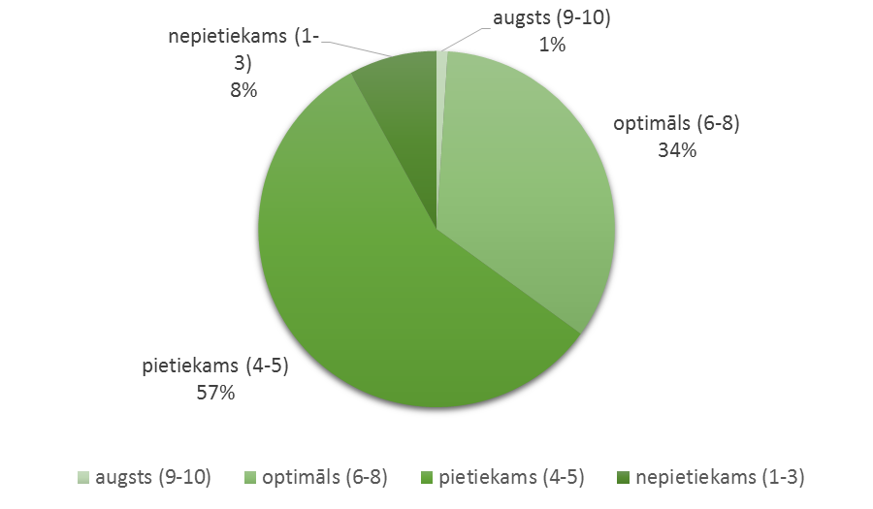

Diagnosticējošo darbu 3.klasei rakstīja 22 skolēni. Vidējie rezultāti:
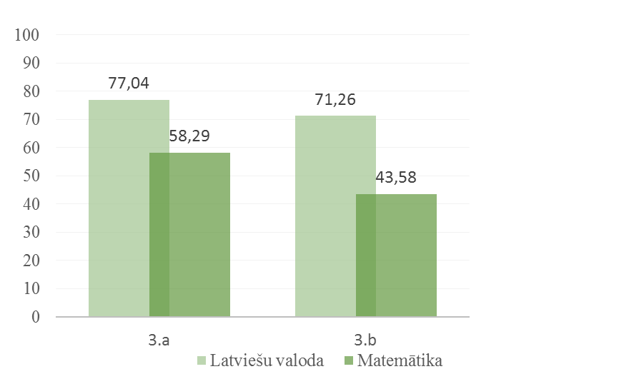

6.klašu diagnosticējošo darbu rezultāti:
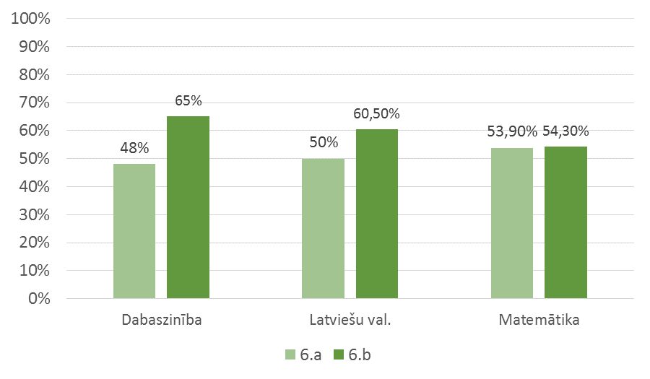

Valsts pārbaudes darbos 9.klases skolēni uzrādīja labus rezultātus,- saviem ikdienas mācību sasniegumiem atbilstošus:
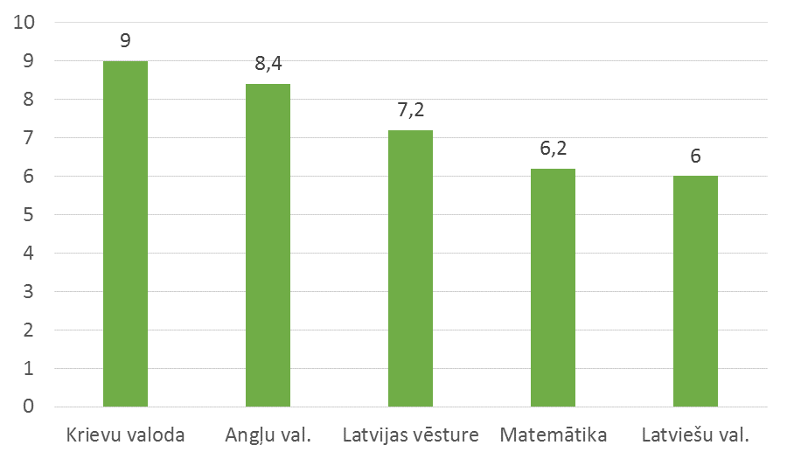

12.klases izglītojamo CE rezultāti 2017.gadā augstāki nekā valstī ir krievu un latviešu valodās:
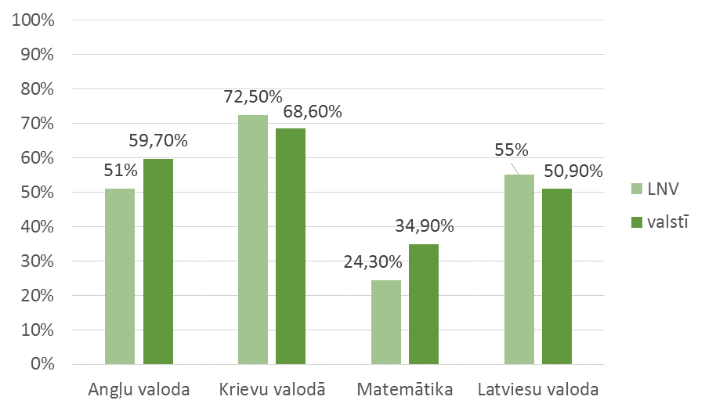

2016./2017.m.g. tika organizētas skaidrojošas sapulces 9.klašu skolēniem un viņu vecākiem par iespējām apgūt vispārējo vidējo izglītību Līgatnē; tika turpināts papildus izglītības piedāvājums vidusskolas posmā – programmu „Esi līderis”.
Līgatnes novada vidusskola turpināja aktīvi darboties projektā „Mamma daba”, mudināja skolēnus iesaistīties dažādos konkursos, mācību olimpiādēs, kurās tika gūtas godalgotas vietas. Veiksmīgi bijuši arī individuāli starti dažādās starpnovadu sporta sacensībās.
Notikušas visas plānotās klašu sapulces, kurās vecāki tika iepazīstināti ar skolas darba virzieniem, instruēti izglītojamo drošības jautājumos un aicināti apspriest aktualitātes. Par tradīciju kļuvusi vecāku līdzdalība Skolotāju dienā, piedaloties mācību procesā.
2017.gada vasarā Līgatnes novadā tika iesākta izglītības sistēmas reforma, kuras ietvaros paredzētas izveidot mūsdienīgiem standartiem atbilstošas skolas Līgatnē un Augšlīgatnē. Būtisks posms veiksmīgas reformas realizācijā būs izveidota Izglītības padome, kurā darbosies visu Līgatnes izglītības iestāžu pārstāvji, piesaistot jomas ekspertus.
Uzdevumi jaunajam 2018./2019. mācību gadam:
1. Īstenot uz skolēna personības izaugsmi virzītu izglītības iegūšanu.
2. Veidot uz sadarbību vērstu komandu – gan skolotāji, gan administrācija, gan tehniskais atbalsta personāls, kam ir svarīgas ikviena skolēna sajūtas, emocijas, prasmes un vēlmes.
3. Skolas pedagoģiskajam kolektīvam gatavoties pārmaiņām izglītības sistēmā, skolotājiem aktīvi apmeklējot profesionālās pilnveides kursus un plānojot kompetencēs balstīta izglītības procesa īstenošanas moduļus.
4. Meklēt arvien jaunus risinājumus mācību procesa dažādošanai.
5. Uzlabot un attīstīt skolas konsultatīvo procesu.
6. Mērķtiecīgi gatavoties mācību priekšmetu eksāmeniem, olimpiādēm.
7. Apgūt un mācību procesā izmantot daudzveidīgās Līgatnes novada iespējas saistošākai mācību vielas apguvei un Latvijas Skolas somas idejas īstenošanai – iepazīt un piedzīvot Latviju mācību procesā.
8. Iesaistīties Valsts Izglītības satura centra jaunā projekta „Sociāli emocionālā mācīšanās un tās ieviešana skolā” aprobācijā.
9. Attīstīt informatīvo sistēmu starp skolu un vecākiem, veicināt abpusēju sadarbību.
10. Uzlabot skolas mācību un estētisko vidi.

Plašāku informāciju par Līgatnes novada vidusskolu var atrast skolas mājas lapā www.lnv.lv.

Līgatnes novada pirmsskolas izglītības iestāde
Līgatnes novada pirmsskolas izglītības iestāde, juridiskā adrese Gaujas iela 7 Līgatne, Līgatnes novads, LV – 4110, reģistrācijas numurs izglītības iestāžu reģistrā 4401901837, strādā divās ēkās:
  - Gaujas ielā 7, Līgatnē, Līgatnes novadā. Šajā ēkā ar vietām iespējams nodrošināt 64 bērnus, kuri pirmsskolas izglītību apgūt 3 grupās. 2017. gada 1. septembrī šajā ēkā pirmsskolas izglītību apgūst 55 bērni vecumā no 1.5 – 7 gadiem.
  - Sporta ielā 14, Augšlīgatnē, Līgatnes pagastā, Līgatnes novadā. 2017. gada 1. septembrī šajā ēkā darbojas 5 grupas, kurās ar vietām iespējams nodrošināt 112 bērnus, pirmsskolas izglītības iestādi no 01.09.2017. apmeklē 106 bērni.
Kopējais bērnu skaits - 161, no kuriem 132 ir Līgatnes novada teritorijā deklarētie bērni un 29 citās pašvaldībās deklarētie bērni.
2017. gadā pirmsskolas izglītības iestādi absolvēja 26 sešgadīgie bērni- 10 pirmsskolas izglītības iestādes ēkā Gaujas ielā 7, Līgatnē; 16 pirmsskolas izglītības iestādes ēkā Sporta ielā 14, Augšlīgatnē.

Līgatnes novada pirmsskolas izglītības iestādes administrācija:
Vadītāja Gunita Liepiņa;
Metodiķe pirmsskolas izglītības iestādes ēkā Sporta ielā 14, Augšlīgatnē - Silvija Rijniece;
Metodiķe pirmsskolas izglītības iestādes ēkā Gaujas ielā 7 Zane Kalniņa;
Saimniecības pārzine Spodra Ķikuste.
Iestādē strādā 40 darbinieki, no kuriem pedagoģiskie darbinieki – 20, ieskaitot administrāciju, 20 saimnieciskie darbinieki. Visi pedagoģiskie darbinieki regulāri apmeklē profesionālās pilnveides kurus un seminārus. Liela daļa pedagogu interesējas par humānās pedagoģijas metodēm darbam ar bērniem, kā dēļ regulāri tiek apmeklēti humānās pedagoģijas semināri Latvijā, kā arī starptautiskās konferences- pieci pedagogi apmeklēja Baltijas valstu konferenci Tallinā , septiņi pedagogi apmeklēja starptautisko konferenci Baltkrievijā, Minskā.
Iestāde realizē Vispārējā pirmsskolas izglītības programmu, licences nr. V-6697;
Iestādes galvenie uzdevumi 2017. gadā:
1. Pilnveidot skolotāju kompetenci un korekcijas prasmes darbā ar bērniem, kuriem ir uzvedības problēmas, sadarbojoties ar viņu ģimenēm, atbalsta personālu, valsts institūcijām.
2. Turpināt metodiskā materiāla izveidi mācību grāmatai “Mana grāmatiņa”, īpaši gatavojot individuālo izdales materiālu.
3. Veidot bērnos izpratni par sociālo normu ievērošanas nepieciešamību.
Iestāde papildus visiem Līgatnes novadā dzīvojošajiem bērniem piedāvā šādus pulciņus:
1. Pirmsskolas vecuma deju pulciņš, kurš paredzēts bērniem no 3 - 7 gadiem;
2. Angļu valodas pulciņu - bērniem no 5- 7 gadiem.
Pirmsskolas izglītības iestādes ēkā Sporta ielā 14, Augšlīgatnē bērniem angļu valodas apmācību nodrošina Eiropas brīvprātīgā darba veicēja Tamar Thelidze no Gruzijas.
2017.gadā Līgatnes novada pirmsskolas izglītības iestādē, atbilstoši gadskārtām un ievērojot pirmsskolas izglītības iestādes tradīcijas notikuši izglītojoši un kultūras pasākumi:
  - Zinību diena;
  - Sadarbībā ar Līgatnes novada Sporta centru un Latvijas Olimpisko komiteju Olimpiskā diena;
  - Miķeļdiena;
  - Bērnudārza Dzimšanas diena;
  - Mārtiņdiena;
  - Latvijas Dzimšanas diena;
  - Eglīšu iedegšana pie pirmsskolas izglītības iestādes ēkām, Ziemassvētku eglīšu pasākumi;
  - Sadarbībā ar Līgatnes novada Sporta centru un Latvijas Olimpisko komiteju Vispasaules sniega diena;
  - Teātra dienas; Lieldienas;
  - Ikgadējā pirmsskolas izglītības iestādes audzēkņu Sporta diena Līgatnes novada sporta centrā;
  - Pavasara talka kopā ar vecākiem;
  - Mātes dienai veltīti koncerti;
  - Dalība Līgatnes novada svētkos;
  - Ģimeņu diena, vecāku teātra izrāde;
  - Izlaidums.
2017.gadā Līgatnes novada pirmsskolas izglītības iestādes audzēkņi piedalījās šādos konkursos:
- ZAAO konkursā “Zaļais cilvēciņš”;
- Aptiekas “Mana aptieka” zīmējumu konkursā;
- Izteiksmīgās runas konkursā “Pūcīte”;
- Mazo vokālistu konkursā “Cēsu Cālis”;
- Bērnu popgrupu konkursā “Dziesmas spārnos”.
Saimnieciskā darbība: Iestādes ēkā Gaujas ielā 7, Līgatnē:
- Veikts kosmētiskais remonts- 1. grupas nodarbību telpā,
- Veikts kosmētiskais remonts- 2. grupas verandā, pēc remonta iegādātas jaunas mēbeles bērnu rotaļām,
- Veikts kosmētiskais remonts- virtuvē;
- Bērnu rotaļu laukumā uzstādītas divas ķēžu šūpoles un divas atsperu šūpoles;
Abās iestādes ēkās izremontēti un apmēbelēti metodiskie kabineti, visās grupas ievilkts internets, uzstādīti datori.
2018. gadā plānots veikt kosmētisko remontu 2. stāva gaitenī pirmsskolas izglītības iestādes ēkā Sporta ielā 14, veikt kosmētisko remontu 3. grupas nodarbību istabā pirmsskolas izglītības iestādes ēkā Gaujas ielā 7.
No 2018. gada 1. septembra plānots bērnu apmeklējuma uzskaiti, bērnu vērtēšanu, darba plānošanu veikt elektroniskajos žurnālos, izvēloties E -klasi vai Eliis.

Līgatnes Mūzikas un mākslas skola
Pedagoģiskais darbs
Mācību process skolā tiek organizēts atbilstoši licencētajās izglītības programmās noteiktajam mācību plānam. Tā kā novada pašvaldība nodrošina trūkstošo finansējumu, pilnā apmērā tiek realizētas šādas profesionālās ievirzes izglītības programmas ar kodu 20V:
- 20V 212 01 1 Taustiņinstrumentu spēle Klavierspēle;
- 20V 212 01 1 Taustiņinstrumentu spēle Akordeona spēle;
- 20V 212 02 1 Stīgu instrumentu spēle Vijoles spēle;
- 20V 212 02 1 Stīgu instrumentu spēle Čella spēle;
- 20V 212 03 1 Pūšaminstrumentu spēle Flautas spēle;
- 20V 212 03 1 Pūšaminstrumentu spēle Mežraga spēle;
- 20V 212 03 1 Pūšaminstrumentu spēle Eifonija spēle;
- 20V 212 03 1 Pūšaminstrumentu spēle Trompetes spēle;
- 20V 211 00 1 Vizuāli plastiskā māksla.
Janvārī – mācību gada vidū, profesionālās ievirzes izglītības iestādēs stājās spēkā jaunie pedagogu darba samaksas noteikumi un līdz ar tiem arī precizēts valsts apmaksāto audzēkņu skaits ne mazāk kā 27 audzēkņi mūzikas programmās un 22 mākslas programmā. Skolā janvārī mācījās 42 audzēkņi mūzikas programmās un 25 mākslā, kuri līdz šim skaitījās daļēji valsts finansēti. Tikai pateicoties pašvaldības ,,drošības spilvenam”- finansējumam, visi skolas audzēkņi varēja pabeigt iesākto mācību gadu, pie kam plānotā budžeta ietvaros.
Pateicoties pašvaldības finansējumam skolā kolektīvā muzicēšana tiek realizēta dažādās formās – skolā darbojas jaunāko klašu koris, kura mērķis - bērnu vokālo iemaņu pilnveidošana, kas vecākajās klasēs palīdz apgūt mūzikas teorētisko priekšmetu solfedžo. 1.un 2. klasē piedāvājam arī 1 ritmikas nodarbību nedēļā, kas savukārt attīsta ritma izjūtu un koordināciju, kas lieti noder instrumentu spēles apguvē. Instrumentu spēlē Kolektīvās muzicēšanas formas - vijolnieku ansamblis, čellu ansamblis, flautu ansamblis, metāla pūšamo instrumentu ansamblis. Klavierspēles audzēkņi kolektīvo muzicēšanu jaunākajās klasēs apgūst spēlējot ansamblī ar savas izglītības programmas audzēkņiem, bet ar citu izglītības programmu audzēkņiem vecākajās klasēs.
Skolas interešu izglītības programmā turpina darboties Mūzikas studija 5-6 gadus veciem bērniem, kur bērni 2 reizes nedēļā attīsta muzikalitāti, vokālās iemaņas, ritma izjūtu, koordināciju, iepazīst klavieres, bet bērni, kuri 2018. gadā uzsāks skolas gaitas, var apgūt arī izvēlēto mūzikas instrumentu. Mūzikas studijas ietvaros piedāvājam apgūt arī tikai instrumenta spēli neiekļaujot apmācībā mūzikas teorētiskos priekšmetus visiem skolēniem neatkarīgi no vecuma. Turpina darboties arī Mākslas studija bērniem no 6 gadu vecuma, kurā bērni mācās zīmēt, gleznot un darbojas ar dažādiem materiāliem kā arī Deju studija.
2017.gadā vidēji skolā dažādās izglītības programmās mācījās ap 100 audzēkņiem. Profesionālās ievirzes izglītības programmās mācījās 67 audzēkņi, no tiem mūzikas izglītības programmās – 42, mākslas izglītības programmā – 25. Interešu izglītības programmās mācījās 28 audzēkņi.
Skolā strādā 11 pedagogi, no tiem profesionālās ievirzes izglītības programmās – 11, interešu izglītības programmās darbojas 7 pedagogi. Pedagogi regulāri apmeklē tālākizglītības kursus un seminārus, ir dažādu līmeņu konkursu žūrijas komisiju locekļi, koncertējoši mūziķi, bet mākslas pedagogu izstādes skatāmas Latvijas izstāžu zālēs.
Līgatnes Mūzikas un mākslas skolu 2016./2017.mācību gadā absolvēja 8 audzēkņi - 1 profesionālās ievirzes programmu 20V 212 02 1 Stīgu instrumentu spēle Vijoles spēle, 7 profesionālās ievirzes programmu 20V 211 00 1 Vizuāli plastiskā māksla. Abas profesionālās ievirzes izglītību kopā ar pamatizglītības 9.klasi beigušās audzēknes turpina profesionāli orientētu tālākizglītību – J.Mediņa Mūzikas vidusskolā un Rīgas Dizaina un mākslas vidusskolā.
Mākslinieciskā darbība
2017.gadā Mūzikas un mākslas skola īpaši aktīvi iesaistījās Līgatnes novada kultūras dzīves norisēs, ieskandināja novada jaunās koncertzāles un ar latviešu komponistu mūziku ieskandināja Latvijas valsts simtgadi.
2017.gada februārī projekta ,,Izglītībai Līgatnē” ietvaros sniedzām koncertus Līgatnes novada PII abās ēkās. No janvāra līdz aprīlim cītīgi gatavojāmies mācību gada galvenajiem notikumiem – Valsts konkursiem. 2017.gadā Valsts līmenī mūzikas programmās sacentās Klavierspēles audzēkņi, bet mākslā nācās mēroties spēkiem dizaina nozarē. Abi konkursi notika 3 kārtās. 1.skolas kārtā piedalījās visi skolas 20V 212 01 1 Taustiņinstrumentu spēle Klavierspēle un 20V 211 00 1 Vizuāli plastiskā māksla audzēkņi. Konkursa 2.kārtai tika izvirzīts viens audzēknis klavierspēlē un 6 audzēkņi mākslā. Visi 7 audzēkņi ieguva tiesības piedalīties konkursu finālos, 4.klavieru klases audzēknis Jēkabs Sebastiāns Mudulis iegūstot augstāko 3. vietu savā vecuma grupā Vidzemes reģionā, bet mākslas audzēkņu darbi tika pietiekami augstu novērtēti, lai viņi visi piedalītos fināla kārtā. 3.Valsts konkursa kārta Klavierspēles audzēkņiem notika P.Jurjāna Mūzikas skolā, bet mākslas programmas audzēkņi šoreiz pa pāriem sacentās Rīgas Dizaina un mākslas vidusskolā, kur bija skatāma arī 2 kārtas darbu izstāde. Mūsu skolas jaunākās grupas dalībnieces no Atzinības iegūšanas šķīra vien 2 punkti, ļoti labs kopdarbs arī vecākās grupas dalībniecēm.
Lepojoties ar novada jaunajām Augšlīgatnes koncertzālēm esam sarīkojuši vairākus sadraudzības koncertus pavasarī vēl Augšlīgatnes kultūras nama mazajā zālē ar Lielvārdes novada Mūzikas un mākslas skolas vijolniekiem un čellistiem, bet rudenī Augšlīgatnes kultūras nama lielajā zālē ar A.Kalniņa Cēsu mūzikas un Priekuļu vidusskolas kori un Lielvārdes novada Mūzikas un mākslas skolas čellistiem. Abām Augšlīgatnes kultūras nama zālēm un Dienas un interešu centram telpu dizainu veidojusi Līgatnes Mūzikas un mākslas skolotāja Ingūna Briede.
Lielās talkas dienā 22.aprīlī koncertējām novada senioriem, 19.maijā ar koncertu ieskandinājām novada svētkus Augšlīgatnes kultūras nama mazajā zālē, bet Pateicības dienas pasākumā muzicēja Vidzemes reģiona akordeonistu – solistu konkursa 1.vietas jaunākajā vecuma grupā ieguvējs, mūsu skolas 1.akordeona klases audzēknis Rūdolfs Melnis. Līgatnes Mūzikas un mākslas skolas izlaidums notika un absolventu diplomdarbu izstāde no 26.maija visu vasaru bija skatāma Augšlīgatnes kultūras nama mazajā zālē.
Jūnijā skolas pūšaminstrumentu skolotājs Andris Muižnieks organizēja nedēļas dienas nometni mūsu skolas un Siguldas Mākslu skolas audzēkņiem, bet mākslas audzēkņi vasaras praksē pēc skolas absolventes Katrīnas Leimanes kompozīcijas darba meta apgleznoja skolas Kamīnzāles sienu. Skolas audzēkņi 10. jūnijā ,,iesildīja” Gongu koncertu Līgatnes Dabas takās, bet pedagogi 8.jūlijā vadīja kontrolpunktu Mākslas skola ,,Alu gājējā.” Augustā 3 mūsu skolas stīgu instrumentu spēles audzēkņi piedalījās Siguldas jauniešu kamerorķestra nometnē ,, Skaņošanās Latvijas simtgadei.”
2017./2018.mācību gada Zinību dienas pasākums 1.septembrī Līgatnes Mūzikas un mākslas skolā notika jau Augšlīgatnes kultūras nama lielajā zālē, bet vakarā skolas skolotāji ar nelielu muzikālu priekšnesumu un prezentāciju piedalījās novada rīkotajā 1.klašu skolēnu un viņu vecāku godināšanas pasākumā Līgatnes kultūras namā. Septembrī Eiropas mobilitātes dienas ietvaros skolas Kamīnzālē tika organizēta audzēkņu darbu izstāde.
2017.gada nogale pagāja Latvijas zīmē. Līgatnes Mūzikas un mākslas skolas jaunāko klašu koris 18. novembrī piedalījās svētku Dievkalpojumā Ķempju baznīcā, bet individuālie solisti un instrumentālie ansambļi svētku pasākumā Līgatnes kultūras namā. Gads noslēdzās ar Līgatnes Mūzikas un mākslas skolas Latvijas simtgades ieskaņas koncertu 13.decembrī Augšlīgatnes kultūras nama lielajā zālē.

Sadarbība ar ģimeni
Lai nodrošinātu profesionālās ievirzes izglītības pieejamību visiem novada iedzīvotājiem tika izdarīti grozījumi Līgatnes novada pašvaldības saistošajos noteikumos Nr.14/16 “Par līdzfinansējuma samaksas kārtību Līgatnes Mūzikas un mākslas skolā” noteikumu 13. punktā iekļaujot daudzbērnu ģimenes, tādejādi šīm ģimenēm no 2016.gada oktobra tiek piemērots līdzfinansējums 25% apjomā no pilnās maksājuma summas, kā arī 16.punktā iekļaujot audžuģimenes, kuras pilnībā atbrīvotas no Līdzfinansējuma maksas.
Turpinājām pagājušajā gadā aizsākto sadarbību ar PII Mūzikas studijas un Mākslas studijas audzēkņu pārvešanai no PII un MMS ēkas Sporta 14 uz MMS ēku Mākslas 2, ko veica mūzikas skolas dežurante, tādejādi atbrīvojot vecākus no rūpēm, par pirmsskolas vecuma bērnu nogādāšanu uz nodarbībām Mūzikas un mākslas skolā.
Audzēkņu vecāki regulāri tiek informēti par norisēm skolā, jaunākā un aktuālākā informācija tiek publicēta novada domes mājas lapā. Ar pedagogiem jebkurā laikā var pārrunāt aktuālos jautājumus, uzzināt par katra bērna individuālajiem sasniegumiem, veiksmēm un neveiksmēm. I. semestra noslēgumā tiek organizēti atklātie mācību koncerti, kuros vecākiem ir iespēja dzirdēt pilnīgi visu bērnu uzstāšanos.
Kā katru gadu, lai labāk sagatavotos skolas beigšanas eksāmeniem, topošo absolventu vecāki tiek aicināti uz pēdējo no trijām eksāmena programmas noklausīšanām, tādējādi sniedzot iespēju vecākiem iesaistīties un būt līdzatbildīgiem par rezultātu. Arī mākslas nodaļas audzēkņiem tiek rīkotas diplomdarbu starpskates, kurās piedalās neatkarīgs eksperts.

Saimnieciskā darbība
2017.gada janvārī skola piedalījās Kultūrkapitāla fonda projektu konkursā, lai iegūtu finansējumu skolas ēkas Mākslas ielā 2 bibliotēkas telpas labiekārtošanai -uzstādot pēc rasējuma speciāli pagatavotas mēbeles, kas ļautu visus bibliotēkas fondus glabāt vienā telpā, nodrošinot skolu ar publiski pieejamu datoru un krāsaino printeri. Projekts atbalstu neguva, bet to daļēji izdevās paveikt pa pašvaldības skolai piešķirtajiem budžeta līdzekļiem tos ietaupot uz citiem izdevumiem. Bibliotēkas telpa labiekārtota, datora pieejamība nodrošināta.

Plānotie darbi 2018.gadā
Pedagoģiskā darbība
Nodrošināt pilnvērtīgu mācību procesu visu izglītības programmu ar kodu 20V mācību satura realizāciju.
Mērķtiecīgi gatavoties Latvijas profesionālās ievirzes un profesionālās vidējās izglītības iestāžu izglītības programmas Stīgu instrumentu spēle audzēkņu Valsts konkursam un Latvijas izglītības iestāžu profesionālās ievirzes izglītības mākslas un dizaina jomas programmu Valsts konkursam.
Aktīvi iesaistīties novada kultūras dzīvē. Veidot mākslas, mūzikas, dejas u.c. kultūras nozaru saikni mācību procesā, organizējot dažādas aktivitātes un pasākumus.
Saimnieciskā darbība
Veikt ēkas Mākslas ielā 2 siltināšanu un iekštelpu remontu, pilnībā atbrīvojot PII vajadzībām ēku Sporta ielā 14.

Nozīmīgākie veikumi un notikumi novadā kultūras, tūrisma un sporta jomā.

6.1 Pašvaldības aģentūras „Līgatnes novada Kultūras un tūrisma centrs

Aģentūras Tūrisma informācijas centra darbības pārskats.
2017. gadā turpinājās veiksmīgā tūrisma informācijas centra un Līgatnes novada tūrisma nozares uzņēmēju sadarbība, lai izveidotu vienotu tūrisma piedāvājumu, kas spētu uzrunāt pēc iespējas plašāku tūristu loku, un veicinātu sadarbību starp vietējiem uzņēmējiem. 2017. gada sākumā tika atjaunots un izdots jauns „Līgatnes taku” tūrisma buklets latviešu, krievu, angļu, vācu, lietuviešu un igauņu valodās. Februārī tūrisma informācijas centrs kopā ar uzņēmējiem kopējā stendā pārstāvēja Līgatnes novada tūrisma piedāvājumu starptautiskajā tūrisma izstādē „Balttour 2017”. Gada garumā GNP tūrisma klastera projekta ietvaros Līgatnes tūrisma informācijas centra darbinieki pārstāvēja „Līgatnes takas” vairākās starptautiskās tūrisma izstādēs:
- Vakantiebeurs, Utrehta, Nīderlande 11.-15. janvāris;
- Adventur, Viļņa, Lietuva 20.-22.janvāris;
- Balttour, Rīga 3.-5.februāris;
- Tourest, Tallina, Igaunija 10.-12. februāris;
- F.RE.E Leisure & Travel, Minhene, Vācija 22.-26. februāris.
2017. gada 8. jūlijā norisinājās piektās orientēšanās spēles „Alu gājējs”. Šī pasākuma laikā apmeklētājiem ir iespēja aizraujošā veidā iepazīt Līgatnes papīrfabrikas strādnieku ciemata vēsturisko centru un Līgatnes novadu. 2017. gada tēma bija “Alu gājējs – Dārgumu meklētājs”, kurās piedalījās vairāk kā 120 cilvēki. Šogad dalībniekiem tika piedāvāti trīs maršruti – „Lielais alu gājējs” (~85km) paredzēts komandām (1-7 cilvēki) ar automašīnām, ,,Velo alu gājējs” (~30km) paredzēts komandām (1-7 cilvēki) ar velosipēdiem, „Mazais alu gājējs”(~4km) paredzēts kājām gājēju komandām (1-7 cilvēki).
Tūrisma sezonas laikā katra mēneša otrajā svētdienā notika Līgatnes Zaļais tirdziņš Līgatnē un katrā trešajā mēneša svētdienā Augšlīgatnē. Tirdziņi pamazām kļūst par atpazīstamu amatnieku un mājražotāju tirdzniecības vietu.
2017.gadā tika attīstīti un papildināti esošie maršruti, kā arī tika turpinātas tradīcijas -
Naksnīgā pastaiga Līgatnē, Alu mistērijas un atraktīvs pārgājieni pa Līgatnes smilšakmeņu alām. Populārākās ekskursijas 2017.gadā Līgatnē bija „Līgatnes papīrfabrikas ciemata vēsturiskais centrs” un „Līgatnes papīrfabrika”. Aģentūra aktīvi ņēma dalību taku skrējienā Līgatnē „Gaujas senlejas Stirnu buks” 23.septembrī.
Līgatnes kā tūrisma galamērķa atpazīstamības veicināšanai tika uzturēta Tūrisma interneta vietnes www.visitligatne.lv, kā arī lapaspuses sociālos tīklos interneta vietnēs draugiem.lv, facebook.com, twitter.com
Ņemta dalība profesionālajās tūrisma biedrībās un asociācijās: Vidzemes tūrisma asociācija, tūrisma klasteris „Enter Gauja”, „EDEN- izcilāko Eiropas tūrisma galamērķu biedrība”.
Tika nodrošināta kvalitatīvu tūrisma informācijas centra pakalpojumu sniegšana 7 dienas nedēļā, ar darba laiku- 8 stundas dienā. Brīvdienas: 1. janvāris, 23.,24.jūnijs, 18. novembris, 24., 25.,26.,31. Decembris

Kopā 2017.gadā apmeklētāji Līgatnes Tūrisma informācijas centrā.
- Kopā 18 600 tiešie apmeklētāji;
- 12 010 individuālie apmeklētāji, 6590 grupās;
- No individuālajiem apmeklētājiem 63% ir Latvijas, 37% - ārvalstu;
- Pie mums pabijuši ārvalstu ceļotāji no 45 valstīm, t.sk. Argentīnas, Brazīlijas, Peru, Puertoriko, AAE, Kuveitas, Jaunzēlandes, u.c.

Līgatnes dabas takas 2017.gadā apmeklēja vairāk kā 68000 apmeklētāji, tas ir par 13% vairāk kā 2016.gadā. Tūristiem tika piedāvātas ekskursijas. Pašvaldības aģentūra sadarbībā ar Dabas pārvaldi tika organizēti dažādi pasākumi:
- Satiec zvērus tumsā - janvārī
- Zelta caunas diena - februāris
- Līgatnes dabas taku dzimšanas dienu svinības - marts
- Jenotsuņa diena - aprīlis
- Mežacūkas diena - maijs
- Brīvdabas akustiskais koncerts „Maģiskā nakts” – jūnijā
- Vāveres kuplastes diena – septembris
- Lecīgā zaķa diena oktobris
- Karaliskā aļņa diena - novembris
- Satiec zvērus tumsā – decembris
- Aktīvā tūrisma sezonā Līgatnes taku teritorijā tika organizēti pūtēju instrumentu solo koncerti.

Aģentūras kultūras un izklaides pasākumu organizēšanas darbības pārskats.
Aģentūra nodrošināja kvalitatīvu un daudzveidīgu profesionālās un amatiermākslas kultūras pasākumu organizēšanu Līgatnes novada iedzīvotājiem Līgatnē, Augšlīgatnē un Līgatnes pagastā – 42 pasākumus, 5 teātra izrādes, 5 kino seansi, 12 izstādes, un citi pasākumi sadarbībā ar novada partneriem. Pasākumus ir apmeklējuši gada laikā apmēram vairāk kā 8500 cilvēki
Aģentūras rīkotie pasākumi 2017. gadā:
Līgatnē
Pasākumi
Janvāris – ciklā „Latvijas dziesminieks” tikšanās ar Ievu Akurāteri, Barikāžu piemiņas pasākums, Ziemassvētku tirdziņa dalībnieku pasākums, Ilzes Bindemanas izstāde, teātra izrāde „Centrafūga”, „Pašdarbinieku balle”, tikšanās ciklā „Līgatnes vēstures vakars”.
Februāris – teātra izrāde „Pie puķēm, kur ģimenei pulcēties’, ciklā „Latvijas dziesminieks” tikšanās ar Vari Vētru, pasākums „Mīlas dziesmas festivāls”, kino seanss „Svingeri”, tikšanās ciklā „Līgatnes vēstures vakars”.
Marts - ciklā „Latvijas dziesminieks” tikšanās ar Arni Miltiņu, Ivo Fomina koncerts, tikšanās ciklā „Līgatnes vēstures vakars”, animācijas kino seanss „Lupatiņi un draugi”, teātra izrāde „Čārlija Krustmāte”, Vidzemes novada koru draudzības koncerts un balle, Pūtēju orķestru draudzības koncerts.
Aprīlis – ciklā „Latvijas dziesminieks” tikšanās ar Guntaru Raču, Ansambļa “Mantojums” un draugu koncerts, Lieldienu pasākums Līgatnē un Augšlīgatnē, izrāde „Mana kaķa dienasgrāmata”, “Zaļā tirgus” atklāšanas pasākums Līgatnē un Augšlīgatnē, tikšanās ciklā „Līgatnes vēstures vakars”.
Maijs – Baltā galdauta svētki, konkurss „Labākā saimniece” Līgatnē, Dižaptauja "Labs kaimiņš tuvāks par radu", tikšanās ciklā „Līgatnes vēstures vakars”, Līgatnes novada un pūtēju orķestru svētki, Augšlīgatnes kultūras nama atklāšanas pasākums.
Jūnijs - Vasaras saulgriežu ieskandināšanas pasākums Zanderu pļavā, Līgatnes skolu skolnieku darbu izstāde.
Augusts – Garšas, dabas sarunu un papīra festivāls „Pārceltuve”, koncerts „Gongi pie klintīm”.
Septembris – “Plučkalna svētki”, Zinības dienas pasākums “Līgatne skolai”, teātra izrāde “Es iegāju sevī”, Dzejas dienas pasākumstikšanās ar Liju Brīdaku.
Oktobris – Senioru dienas pasākums, ciklā „Latvijas dziesminieks” tikšanās ar brāļiem Ziemeļiem, „Ražas svētki”, “Zaļais tirgus” noslēguma pasākums Līgatnē un Augšlīgatnē, kino seanss „Vectēvs, kas bīstamāks par datoru”, pasākums „Līgatnes kultūras namam 120”.
Novembris - Lāčplēša dienas pasākums Līgatnē un Augšlīgatnē, ciklā „Latvijas dziesminieks” tikšanās ar Uldi Kākuli, koncerts „Līgatnes novads Gruzijā”, kino seansi „Ievainotais jātnieks” un ”Astoņas zvaigznes”, „Līvu” koncerts, Latvijas proklamēšanas gadadienas pasākums „Piemini Latviju”, koncerts „Trīs tenori”.
Decembris - ciklā „Latvijas dziesminieks” tikšanās ar Kārli Kazāku,“ Ziemassvētku egles iedegšana Līgatnē un Augšlīgatnē, Ziemassvētku pasākums senioriem, Ziemassvētku eglīte bērniem, Ziemassvētku amatnieku tirdziņš, Vecgadu balle “Cauri laikiem”.
Līgatnes kultūras namā un Augšlīgatnes kultūras namā, sadarbojoties ar citām Aģentūras un Līgatnes domes struktūrvienībām, tika organizēti pasākumi un izstādes.

Aģentūras amatiermākslas tradīciju uzturēšana un attīstības darbības pārskats.
Līgatnes novada iedzīvotājiem tika nodrošināta iespēja radoši darboties amatiermākslas kolektīvos 2017.gadā 7 amatiermākslas kolektīvos 119 dalībnieki un 2 senioru klubi kopā apmēram 50 dalībnieki
Amatiermākslas kolektīvu un to dalībnieku skaits.
Vidējās paaudzes deju kolektīvs „Zeperi”:
• 2016. gads -28 dalībnieki,
• 2017. gads - 36 dalībnieki.
Jauktais koris „Līgatne”:
• 2016. gads- 38 dalībnieki,
• 2017. gads- 40 dalībnieki.
Sieviešu vokālais ansamblis „Mantojums”:
• 2016. gads- 7 dalībnieces,
• 2017. gads- 8 dalībnieces.
Tautas lietišķās mākslas studija „Līgatne”:
• 2016. gads- 10 dalībnieki,
• 2017. gads- 8 dalībnieki.
Līnijdeju kolektīvs „Rondo”:
• 2016. gads- 12 dalībnieki,
• 2017. gads- 20 dalībnieki.
Senioru klubs „Možums”:
• 2016. gads- 27 dalībnieki,
• 2017. gads- 27 dalībnieki.
Senioru klubs „Spēkavots”:
• 2016. gads- 23 dalībnieki,
• 2017. gads- 23 dalībnieki.
Līgatnes Pūtēju orķestris:
• 2016. gads- 9 dalībnieki,
• 2017. gads- 9 dalībnieki,

Līgatnes novada amatiermākslas kolektīvi regulāri tiek iesaistīti un piedalās Līgatnes novada organizētos pasākumos.

Aģentūras bibliotēku darbības nodrošināšana un attīstības pārskats.
Līgatnes novada bibliotēkas ir Līgatnes kultūras pašvaldības aģentūras pakļautībā esoša, kultūras, izglītības un informācijas iestāde, kas veic iespieddarbu, elektronisko un citu dokumentu saglabāšanu, nodrošina informācijas pieejamību. Tā apkalpo Līgatnes pilsētas un tās apkārtnes iedzīvotājus.
Līgatnes novadā ir divas vietējās nozīmes bibliotēkas - Līgatnes pagasta bibliotēka un Līgatnes pilsētas bibliotēka.

Bibliotēkas nodrošina:
•Lasītāju apkalpošanu;
•Informācijas sniegšanu un apkopošanu;
•Literatūras popularizēšanu;
•Starpbibliotēku sadarbību;
•Drukāšanas, kopēšanas un skenēšanas pakalpojumus;
•Interneta brīvpieeju bibliotēkā un tās tuvākajā teritorijā;
•Kultūras pasākumus- kopīgu grāmatu lasīšanu, radošās darbnīcas, izstādes, konkursus, u.c.

Izmaiņas bibliotēkas darbībā, kā arī akreditācija pārskata periodā nav notikušas.

Lai saglabātu kultūrvēsturisko mantojumu bibliotēkas veica novadpētniecisko materiālu apzināšanu, apkopošanu un saglabāšanu veidojot tematiskās mapes, “Novadnieku datu bāzi”, Novada notikumu hronoloģiju.
Bibliotēku telpās, sadarbojoties ar citām Aģentūras un Līgatnes domes struktūrvienībām, tika organizēti pasākumi un izstādes.

Pasākumi 2017.gadā
Līgatnes pilsētas bibliotēka.
Janvāris- Pirmā lasītāju klubiņa tikšanās.
Februāris - Lasītāju klubiņa tikšanās, Radošā darbnīca “Pasaku leļļu māju” vai “Pasaku garāžas” izgatavošana, Mārai Zālītei veltītā grāmatu izstāde
Marts - un visu martu grāmatu izstāde, kas veltīta sievietēm, Lielie lasīšanas svētki 2017. Braucam uz Rīgu ar Moniku Akmentiņu, Lasītāju klubiņš, Etnogrāfisko leļļu izstāde, tikšanās ar Leļļu autori, Cēsu rajona bibliotekāru viesošanās Līgatnes pilsētas bibliotēkā
Aprīlis - Lasītāju klubiņš. Jauno grāmatu apskats.
Maijs - Lasītāju klubiņš, Akcija Līgatnes pilsētas svētku ietvaros “Dāvini grāmatu un laimē!”
Jūnijs - Lasīšanas veicināšanas konkurss “Ceļo grāmatā – uzzini, izzini, izjūti”, Lasītāju klubiņa tikšanās Līgo noskaņās! Grāmatu izstāde “Līgo!” Makulatūras vākšanas aktualizēšana, lai piedalītos “Līgatnes papīra” rīkotajā makulatūras vākšanas konkursā bibliotēkām, muzejiem un arhīviem.
Jūlijs - Lasītāju klubiņa tikšanās.
Augusts – Lasītāju klubiņš “Rozes vārds”.
Oktobris – Dzejoļu izstāde “Veidenbaumam 150”, Lasītāju klubiņš, Foto meistarklase “Pamani Līgatni”.
Novembris - Madaras Židauas foto izstāde “Rudens spoguļi”, Foto meistarklase “Piedzīvo Līgatni”, Ziemeļvalstu bibliotēku nedēļa, Skaļā lasīšana “Rītausma” kopā ar Līgatnes vidusskolas skolēniem, Skaļā lasīšana “Rītausma” Līgatnes novada bērnudārzā, “Dārgumu meklēšana” bibliotēkā un skaļā lasīšana jauniešiem, Lasītāju klubiņš satiekas “Krēslas stundā”.
Decembris - Lasītāju klubiņš satiekas Ziemassvētku noskaņās, Ziemassvētku grāmatu izstāde bibliotēkā.

Līgatnes pagasta bibliotēka
Janvāris - Līgatnes bērnu radošie darbiņi bibliotēkā – mandalas, pasākums; Barikāžu laiku pieminot...; ciklā „Iepazīsimies” A.Cīruļa ''Barikopēdiju"; Radošā darbnīca Laimīgu 2017- Gaiļa gadu!; ciklā „Iepazīstamies” mūsu novadnieki Pirmskara Latvijā populārā dzejniece, arī ''Jaunāko Ziņu'' žurnāliste Valija Brutāne.
Februāris - ciklā „Iepazīsimies” - Paparde Leonīds (īstajā vārdā Kārlis Miška; 1883. 13. II Paltmales, tagad Līgatnes pagastā – 1938. 29. VIII noslepkavots sarkanā terora kampaņā, Krievijā) – skolotājs, boļševiks.
Marts - ciklā „Iepazīsimies” Brants Jēkabs 1920–44 Līgatnes pamatskolas pārzinis, Līgatnes kora vadītājs un Rīgas apriņķa skolas valdes loceklis. Apbalvots ar Triju Zvaigžņu ordeni;
“Jauno grāmatu apskats„; Galda spēļu pēcpusdienas; Stāstu stāstīšana-5 minūtēs izstāstīt savu stāstu.
Aprīlis - tematiskās izstādes: Novadpētniecības literatūras plauktā izstāde "Iepazīsti Līgatnes novadu!"; Izstāžu ciklu " Ceļotprieks" veido grāmatas par ceļojumiem. kartes,bukleti. Kartes un bukleti ir bibliotēkas lasītājas Birutas Jansones dāvinājums; Novadpētniecības materiālu izstāde "Līgatnes pagasta dambretes pulciņš''; ciklā „Iepazīsimies” tikšanās ar Imantu Tunķeli - literatūrkritiķi, dzejnieku, novadnieku; Imanta Tuņķeļa grāmatu izstāde.
Maijs – cikls ''Atskatoties vakardienā..." - Līgatnes pagasta Tautas nams;
Oktobris - "Zviedru rakstniecei Astrīdai Lindgrēnai - 110 ", grāmatu izstāde.
Novembris - Ziemeļvalstu bibliotēku nedēļa Līgatnes pagasta bibliotēkā.

Līgatnes novada Dienas, interešu un amatu centrs „Saulespuķe”
Līgatnes novada Dienas un interešu centri darbojas gan Līgatnes pilsētā, Pilsoņu ielā 4, gan Augšlīgatnē, Nītaures ielā 4. To apmeklē bērni un jaunieši, lai saturīgi pavadītu brīvo laiku pēc skolas profesionāla audzinātāja uzraudzībā. Bērniem ir iespēja iesaistīties audzinātāju organizētajās spēlēs un attīstošos pasākumos, kā arī pašiem organizēt spēles, izrādot savu iniciatīvu. Dienas centrs veic arī atbalsta funkciju sociālā riska ģimenēm. Katru dienu brīvo laiku Dienas centrā pavada 6 -15 apmeklētāji. Aktīvi darbojas Māmiņu klubs. 2017.gadā Māmiņu klubs piedalījās projektā „Sabiedrība ar dvēseli”, kurā ieguva finansējumu lekciju un nodarbību organizēšanai zem nosaukuma „Ģimeņu skola”. 2017.gadā ieviesta jauna aktivitāte ģimenēm – Ģimeņu rīti, ar Krāsaino pasaku stāstīšanu, rotaļām, slepenajiem viesiem. Atbalstot veselīgu dzīvesveidu, Dienas un interešu centros organizētas lekcijas – Veselīga uztura skola. Bērniem organizētas Diskotēkas un Galda spēļu turnīri.
Dienas centrā tiek realizētas interešu izglītības programmas bērniem un jauniešiem, mūžizglītības programmas pieaugušajiem. Interešu nodarbības notiek dažāda vecuma Līgatnes novada iedzīvotājiem, veicinot to sociālo integrāciju.

Interešu izglītības programmā:
Līgatnes pilsētā
Papīra plastika 8 audzēkņi
Kokapstrāde 6 audzēkņi

Augšlīgatnē
Radošo darbu pulciņš 8 audzēkņi
Mūzikas studija 6 audzēkņi

Ģimeņu rīti 10 – 15 dalībnieki

Vasarā, jūnija otrajā nedēļā Dienas un interešu centrā notiek RADOŠĀ NEDĒĻA, kurā tiek piedāvātas radošas un pētnieciskas nodarbības, amatu meistardarbnīcas, spēles, rotaļas, pārgājiens, orientēšanās.

Mūžizglītības programmā:
Līgatnes pilsētā
Adīšanas klubiņš 8 dalībnieki
Māmiņu klubs 10 dalībnieki
Reiki meditācija 12 dalībnieki

Augšlīgatnē
Adīšanas klubiņš 8 dalībnieki
Vācu valoda 5 dalībnieki (grupā ar priekšzināšanām), 5 dalībnieki (grupā bez priekšzināšanām)
Gleznošanas studija 8 dalībnieki

Amatu centrs
Kopš 2011.gada decembra Līgatnes pilsētā darbojas Amatu centrs, kas ietilpst Līgatnes novada Dienas un interešu centra sastāvā. Tajā notiek amatnieku meistardarbnīcas, kuras apmeklē ieinteresēti Līgatnes iedzīvotāji.
Amatu centrs ir atvērts tūristiem apskatei. Iepriekš piesakoties, tie var piedalīties maksas amatnieku meistardarbnīcās, pagatavojot līdzi ņemamu suvenīru. 2017.gadā Amatu centru apmeklējuši 804 ieinteresēti tūristi. Amatu centrā iespējams apskatīt un iegādāties Līgatnes amatnieku darinājumus.
Amatu centrā un sadarbībā ar Amatu centru un Līgatnes amatniekiem notikuši vairāki pasākumi, kuros amatnieki demonstrē savas amata prasmes, dalās pieredzē, veido sadraudzības saites, aktīvi piedalījušies izstādēs.

Izstādes:
- Līgatnes amatnieku darbi Mākslas un amatniecības izstādē „Radošā dominante. Melnbaltā” Rīgā, Pēterbaznīcā
- Projekts „Nederīgs par derīgu” ar meistardarbnīcām par materiālu otrreizēju pārstrādi un noslēgumā - rokdarbu izstādi
- Zibakcija – paklāju izstāde 90 gadīgajai audējai Brigitai Kauliņai „Alu gājēja” pasākuma laikā
- Latvijas Tautas lietišķo mākslas studiju dalībniekiem – Vislatvijas rokdarbu izstāde „Paklāji. Tepiķi. Dekori”
- TLMS „Līgatne” 50 gadu jubilejai veltītā izstāde kluba 120 gadu jubilejas gadā

Amatu mājā uzņemti viesi un dažādu jomu sadarbības partneri:
- Narvas pieaugušo izglītības centra un Viļņas pieaugušo izglītības centra pārstāvju uzņemšana, pieredzes apmaiņa Narvas pieaugušo centra koordinētajā Nordplus Adult sadarbības projektā „Solis pretī izaugsmei”
- Amatas novada rokdarbu klubiņa un Līgatnes rokdarbnieču sadraudzības pasākums
- Valkas novada audēju pieredzes apmaiņas pasākums
- Sadarbība ar Vangažu amatnieku biedrību
- Pieredzes stāsts topošās Iecavas Amatu mājas darbiniekiem

Līgatnes amatnieki ar savām radošajām darbnīcām piedalījušies dažādos kultūras centra organizētajos pasākumos:
- Cēsu novada pašvaldības darbinieku ballē
- Cēsu partnerības kopsapulcē
- Līgatnes novada svētkos
- Dabas garšu, sarunu un Papīra svētkos
- Plučkalna svētkos

Augšlīgatnes un Līgatnes kultūras centros iekārtotas izstādes:
- Daces Bušas tekstilmozaīkas darbu izstāde „Mans stāsts” Augšlīgatnē
- Santas Salmiņas-Balodes grafiku izstāde Augšlīgatnē
- Unas Leitānes un Aigara Truhina gleznu izstāde „Līdzās” Augšlīgatnē
- Laimas Lupiķes tīmekļošanas darbu izstāde Līgatnes klubā

  - Nozīmīgākie veikumi sporta jomā
Līgatnes novada sporta centa darbības pārskats par 2017.gadu.
2017. gadā turpinātas iesāktas reformas sporta infrastruktūras uzlabošanai un ar vien plašāks klāsts jebkuram interesantam nodarboties ar fiziskām aktivitātēm Līgatnes novadā. Viens no svarīgākajiem pozitīvajiem aspektiem ir projektu izstrāde un realizēšana sadarbībā ar veselības ministriju ,Lauka atbalsta dienesta u.c. iesaistītajiem. Izveidota un plaša izmantota slēpošanas tase pie Sporta centra.
Līgatnes novada Sporta centra paveiktais 2017.gadā:
- Fakultatīvās nodarbības
- Florbola treniņi dažādās vecuma grupās – bērnu skaits 81
- Volejbola treniņi bērniem un pieaugušajiem dažādās vecuma grupās – bērnu skaits 49
- Nūjošanas un ārstnieciskās vingrošanas pulciņi senioriem dalībnieku skaits – 34
- Karatē treniņi bērniem un pieaugušajiem dažādās vecuma grupās – dalībnieku skaits - 25
- Aerobikas treniņi - dalībnieku skaits - 44
- Zumbas treniņi - dalībnieku skaits - 32
- Robotikas pulciņš – dalībnieku skaits - 14
- Peldēšanas nodarbības - dalībnieku skaits - 25
Vispārējo fiziskās attīstības grupa pieaugušajiem - dalībnieku skaits - 10
Organizētie pasākumi:
- Stirnu buks 2017
- Saldiešanas pasākumi visu vecuma grupām
- Senioru vingrošana divu mēnešu garumā
- Jaunrades pasākumi
- Beibleida turnīrs
- Slēpošanas tehnikas apguves dienas
- Ģimenes diena
- Veloizbrauciens 2017
- Veselīga dzīvesveida diena
- Jogas un aerobikas diena
- Florbola turnīrs „3 pret 3”
- Atklātās durvju dienas
- Netradicionālas sporta spēļu sacensības
- Volejbola kauss „Līgatne”
- Ziemassvētku kauss „Adventes kauss florbolā”
- Galda tenisa turnīrs „Līgatne”
- Florbola kauss „Pavasara kauss”
- Nūjošanas diena
- Līgatnes novada Sporta diena
- Sadraudzības kauss volejbolā „ Cēsis- Ragana- Līgatne”
- Pasaules sniega diena
- Olimpiskā diena
- Lieldienu kauss volejbolā
- Karatē sacensības” Līgatne”
- Robotikas sacensības
- Florbola čempionāti LČ
- U.C.
Līgatnes novada Sporta centra mērķi 2018. gadā
Veicināt Līgatnes novada sporta centra telpu īres un pakalpojumu pārdošanu
Īstenot lielu sporta pasākumu norisi Līgatnes novada teritorijā.
Esošajām florbola, volejbola, karatē, robotikas un peldēšanas nodaļām rast iespēju izveidot ārstnieciskās vingrošanas nodarbības.
Palielināt pieaugušo florbola komandā, jauniešu īpatsvaru līdz 70 % no jauniešu florbola komandu audzēkņi
Piedalīties Latvijas čempionātos florbolā jauniešiem
Organizēt volejbola treniņus Līgatnes novada bērniem
Piesaistīt volejbola pulciņam bērnus no kaimiņu novadiem
Organizēt braucienus uz volejbola sacensībām bērniem
Organizēt florbola treniņus un sacensības bērniem
Organizēt sporta nometnes bērniem vasaras mēnešos
Organizēt florbola sacensības pieaugušajiem gan novada, gan republikas līmenī
Organizēt volejbola sacensības pieaugušajiem
Organizēt pludmales volejbola sacensības pieaugušajiem un bērniem
Organizēt galda tenisa sacensības
Organizēt vīriešu senioru dienu
Organizēt nūjošanas un ārstnieciskās vingrošanas pulciņu senioriem
Organizēt ziemas un vasaras sporta svētkus Līgatnes novada iedzīvotājiem.

Līgatnes novada pašvaldības uzsāktie un iecerētie projekti un sagaidāmie rezultāti.
2017. gada laikā tika īstenoti sekojoši projekti:

- Realizēts projekts “Līgatnes novada vidusskolas telpu remonts”. Projektu finansēja Līgatnes novada dome. Projekta rezultātā tika izremontēta sporta zāle, ēdamistaba un koridori Strautu ielā 4, Līgatnē, Līgatnes novadā.
- Līgatnes novada iedzīvotāju un domes darbinieku delegācija piedalījās Ekonomikas forumā Krynica Zdroj pilsētā Polijā programmas “Eiropa pilsoņiem” projekta “Project: Europe. A Recipe for the Coming Decades” ietvaros, kur piedalījās Ekonomikas foruma diskusiju paneļsēdēs un diskutēja par dažādām pieejām projektu ieviešanā publiskajā sektorā, par viedajām pilsētām, par Polijas pilsētu sadarbību ar citām Eiropas valstīm un pilsētām projektu ietvaros, kā arī par nākotnē paredzētajiem projektiem. Delegācija apmeklēja arī diskusiju par migrāciju un bēgļu jautājumiem, kurā kā eksperts piedalījās Andris Piebalgs.
- Līgatnes novads piedalījās “Latvijas Mobilais Telefons” (LMT) projektā “LMT Latvijai”. Līgatnes novada iedzīvotāji aktīvi piedalījās projektu konkursā un pēc balsošanas rezultātiem tika atbalstīti pieci projekti un LMT piešķira prokektu realizācijai kopumā 8148.00 Eur. Atbalstīti tika sekojoši projekti: “Lielizmēra radio vadāmo modeļu trases izveide”, “Ķempju baznīcas vitrāžu restaurācija”, “Nojumes-lapenes radīšana pie Augšlīgatnes vidusskolas”, “Skrituļošanas iekārtu atjaunošana”, Volejbola laukuma izveide Gaujasmalā.
- Organizētas Jauniešu vasaras prakses. 2017.gadā šajā projektā piedalījās 10 darba devēji, kuri nodarbināja 47 jauniešus.
- Eiropas Savienības programmas "ERASMUS+: Jaunatne darbībā" 3.pamatdarbības "Strukturētais dialogs: jauniešu un jaunatnes politikas veidotāju tikšanās" sadaļā apstiprinātā projekta "Jaunatnes politikas stratēģijas izstrāde" Nr. 2016-1-LV02-KA347-001061 ietvaros 2017.gadā Līgatnes novads iesaistījās aktivitātes Jaunatnes politikas stratēģijas veidošanai novadā un blakus esošajos 8 novados. Dokuments nosaka Līgatnes novada darba ar jaunatni attīstības prioritātes, rīcības virzienus un uzdevumus, kā arī to īstenotājus un finanšu resursus stratēģijā definēto mērķu sasniegšanai.
- Noticis brīvprātīgais darbs: sadarbībā ar NVA - brīvprātīgā darba koordinēšana un administrēšana (www.brivpratigie.lv) Līgatnes novadā. Mērķis - attīstīt brīvprātīgā darba iespējas, nodrošināt un koordinēt informācijas apmaiņu starp personām, kuras vēlas veikt brīvprātīgo darbu, un brīvprātīgā darba organizētājiem, kā arī nodrošināt personas pieteikšanos brīvprātīgajam darbam.
2017. gadā iesāktie projekti:
- 2017. gadā tika veikts iepirkums Lauku atbalsta programmas pasākuma “Pamatpakalpojumi un ciematu atjaunošana lauku apvidos” projektam “Līgatnes novada grants ceļu pārbūve” , kur paredzēta ceļu “Blodziņi (Vaisuļi) - Asaru ceļš posms "No dzelzceļa pārbrauktuves līdz Kumadas upei'" un “Ratnieki – Rūpnieki” pārbūve.
- Darbības programmas „Izaugsme un nodarbinātība” 3.3.1.specifiskā atbalsta mērķa „Palielināt privāto investīciju apjomu reģionos, veicot ieguldījumus uzņēmējdarbības attīstībai atbilstoši pašvaldību attīstības programmās noteiktajai teritoriju ekonomiskajai specializācijai un balstoties uz vietējo uzņēmēju vajadzībām” trešās projektu iesniegumu atlases kārtas „Ieguldījumi uzņēmējdarbībai nozīmīgā infrastruktūrā pašvaldībās, kuras nav nacionālas vai reģionālas nozīmes attīstības centru pašvaldība” ietvaros Līgatnes novada dome ir iesniegusi projekta pieteikumu projektam “Uzņēmējdarbības vides sakārtošana Augšlīgatnē”. Projektā plānots atjaunot ielas un ceļa posmu Augšlīgatnē 1.3 km garumā, kā arī atjaunot apgaismojumu.
- Veiktas Igaunijas pilsētas Narvas pieaugušo centra “Vestifex” koordinētā Nordplus Adult projekta Nr. NPAD-2016/10257 “Step Forward into Growth” (Solis pretī izaugsmei”) , kur Līgatnes novada dome un Viļņas pieaugušo izglītības centrs ir kā partneri, aktivitātes. Projekta realizēšanas laiks ir paredzēts līdz 2018. gada jūlijam. Projekta galvenais mērķis ir atbalstīt uz sevi vērstu mācīšanos darba vietā, paaugstināt transversālo prasmju attīstīšanu un sekmēt izaugsmes domāšanas kultūru darba vietā. Rezultātā tiek plānots izveidot e-grāmatu, kas ietvers gan darba rīkus gan pieaugušo apmācību modeli, kas balstīts uz pašu darbinieku vērstu apmācību daba vietā. Tāpat tiks izveidotas vadlīnijas un ieteikumi, kā šo rīku lietot dažādās darba vietās. Projekta kopējais Nordplus programmas finansējums ir 16060 Euro. Līgatnes novada domei kā partnerim piešķirti 5020 Euro, kas sastāda visu projekta realizācijas darbību izmaksas.
- Ir uzsāktas programmas “Eiropa Pilsoņiem” projekta ENSURE “European Network for the Cohesion and Solidarity in Rural Areas” (‘Eiropas lauku apvidu kohēzijas un solidaritātes tīkls') aktivitātes. Līgatnes novada dome ir viena no 14 starptautiskā projekta ENSURE partneriem. Projekta partneri sadarbosies šī projekta ietvaros divus gadus.
  - Projekts ENSURE ir vērsts uz to, lai palielinātu nozīmīgumu tiem politikas veidotājiem, kas darbojas lauku iedzīvotāju interesēs gan Eiropas Savienības politikas gan Eiropas pilsonības kontekstā. Pilsoņu atbalsts Eiropas Savienības lēmumu veidošanā ir ļoti zems kā arī atbalsts no lauku iedzīvotājiem strauji krītas un šī iemesla pēc projekts ir vērsts uz to, lai saprastu skepticismu pret Eiropas Savienību un veidotu Eiropas pieeju, izmantojot Eiropas Savienības demokrātijas rīkus kā arī nodrošinot jaunus saistošus rīkus pilsoņiem.
  - Projekta laikā tiek apzinātas ikdienas problēmas, kā piemēram, vietējā attīstība, lauksaimniecībā strādājošo darbinieku pārrobežu mobilitāte, pārtikas drošība, kas ir svarīgas lauku rajonu iedzīvotājiem. Apsriežot tādus jautājumus, kas ir svarīgi lauku iedzīvotājiem, sarunu laikā tiek izrunāti jautājumi par atteikšanos no Eiropas Savienības atbalsta, Eiroskepticisms un Eiropas Savienības pilsonība lauku apvidos. Projekta ilgtermiņa mērķis būs ilgstoša sadarbība ENSURE sadarbības tīkla ietvaros.
- Ir uzsākts Interreg Igaunijas-Latvijas programmas (Interreg EST-LAT programme) projekts “Industriālā mantojuma atdzīvināšana tūrisma attīstībai” ( “Revival of Industrial Heritage for Tourism Development”), kur Līgatnes novada dome ir viens no partneriem. Projekta galvenais mērķis ir izveidot vienotu tūrisma maršrutu. Projekta ietvaros tiek izveidoti tādi tematiskie maršruti kā dzirnavas un hidroelektrostacijas, vecās ražošanas vietas, dzelzsceļa mantojums, bākas un ūdenstorņi.
  - Projekta vadošais partneris ir Kurzemes plānošanas reģions. Projekta rezultātu sasniegšanā ir iesaistījušies 28 partneri gan no Latvijas gan Igaunijas. Projekts tiks realizēts līdz 2019. gada 31. martam.
  - Šī projekta rezultātā Līgatnē tiek veidots jauns tūrisma objekts – Strādnieku dzīvoklis. Dzīvoklis atradīsies Līgatnē, Brīvības ielā netālu no tūristu informācijas centra. Šis objekts tiks iekļauts Līgatnes papīrfabrikas industriālā mantojuma tūrisma maršrutā. Dzīvoklis sniegs ieskatu, kā strādnieki dzīvoja aptuveni 200 gadus atpakaļ. Tāpat šajā apskates objektā tiks veidotas interaktīvas aktivitātes un darbnīcas.
- Ir uzsākta projekta “Skrituļošanas laukuma izbūve Augšlīgatnē” īstenošana. Projekts tiek realizēts Eiropas Lauksaimniecības fonda lauku attīstībai (ELFLA) atklāta projektu iesniegumu konkursa Latvijas Lauku attīstības programmas 2014.–2020.gadam apakšpasākuma 19.2. „Darbības īstenošana saskaņā ar sabiedrības virzītas vietējās attīstības stratēģiju” aktivitātes 19.2.2. „Vietas potenciāla attīstības iniciatīvas” 2.2. Sabiedrisko aktivitāšu (tostarp apmācības un interešu klubu, sociālās aprūpes vietu, kultūras, vides aizsardzības, sporta un citu brīvā laika pavadīšanas aktivitāšu) dažādošana ietvaros. Projekta kopējās izmaksas plānotas 24179.07 Eur no kurām 15300.00 Eur būs ELFLA programmas finansējums.
- Tiek īstenots Eiropas Lauksaimniecības fonda lauku attīstībai Latvijas Lauku attīstības programmas 2014.-2020. gadam apakšpasākuma “Darbību īstenošana saskaņā ar sabiedrības virzītas vietējās attīstības stratēģiju” projekts “Krēslu iegāde Līgatnes kultūras namam”. Projekta ietvaros tiks iegādāti un uzstādīti kvalitatīvi un ērti skatītāju krēsli. Projekta kopējās izmaksas ir 44467.50 Eur, no kurām attiecināmās izmaksas ir 16661.51 Eur. 14995.36 Eur finansē Eiropas Lauksaimniecības fonda lauku attīstībai Latvijas Lauku attīstības programma.
- Līgatnes novada dome ir uzsākusi projektu “Pārveidojamu pludmales volejbola laukumu izveide Līgatnē”. Projekts tiks īstenots Eiropas Lauksaimniecības fonda lauku attīstībai Latvijas Lauku attīstības programmas 2014.-2020. gadam apakšpasākuma “Darbību īstenošana saskaņā ar sabiedrības virzītas vietējās attīstības stratēģiju” ietvaros.
  - Projekta ietvaros tiks iegādātas sešas volejbola bumbas, divi pludmales volejbola tīkli ar tīkla antenām un kabatiņām un laukuma līnijām, divas pludmales volejbola pārvietojamas platformas tiesnesim, divi divciparu galda tablo un nojume ZVAIGZNE. Šis aprīkojums tiks izmantots pludmales volejbola laukuma aprīkošanai Līgatnē, Gaujasmalā.
  - Projekta kopējās izmaksas plānotas 2212.40 Eur. 1991.16 Eur finansēs Eiropas Lauksaimniecības fonda lauku attīstībai Latvijas Lauku attīstības programma un Līgatnes novada dome līdzfinansēs 221.24 Eur.
- Līgatnes novada dome piedalās Darbības programmas “Izaugsme un nodarbinātība” 8.3.3. specifiskā atbalsta mērķa “Attīstīt NVA nereģistrēto NEET jauniešu prasmes un veicināt to iesaisti izglītībā, NVA īstenotajos pasākumos Jauniešu garantijas ietvaros un nevalstisko organizāciju vai jauniešu centru darbībā” projektā ,,PROTI un DARI!’. Projekta mērķis - motivēt, aktivizēt jauniešus, piedāvājot neformālās un ikdienas mācīšanās aktivitātes, speciālistu konsultācijas, dalību pasākumos (nometnes, semināri, sporta aktivitātes, kultūras pasākumi), brīvprātīgā darba aktivitātes, iesaisti NVO un jauniešu,vietējās sabiedriskajās aktivitātēs, pasākumos, projektos,vizītes uz uzņēmumiem (aktivitātes profesijas specifikas iepazīšanai, lai izvēlētos iegūt profesionālo kvalifikāciju vai apgūt arodu pie amatu meistara,īslaicīgas prakses uzņēmumos u.c.). Katram jaunietim plānots savs programmas vadītājs un mentors, kura vadībā tiks izstrādāta individuāla programma, lai nodrošinātu jaunieša pozitīvu tālāku virzību un attīstību. Mentora regulārs individuāls atbalsts tiks nodrošināts vismaz 20 stundas mēnesī. Šī projekta ietvaros Līgatnes novadā 2017. gadā veiksmīgi darba gaitas ir uzsācis viens jaunietis.
- Līgatnes novada vidusskola kā partneris darbojas arī Eiropas Sociālā fonda projektā „Atbalsts izglītojamo individuālo kompetenču attīstībai”, kur projekta īstenotājs ir Valsts izglītības satura centrs. Projekta īstenošanas rezultātā visā Latvijas teritorijā vismaz 253 vispārējās izglītības iestādes būs izstrādājušas un ieviesušas to izglītojamo vajadzībām atbilstošas individuālās pieejas mācību sasniegumu veicināšanai – ieviesušas jaunas mācību pieejas formas mācību satura apguvei (individualizētās nodarbības, nodarbību cikli, mācību vizītes, u.c.), kā arī nodrošinājušas alternatīvu neformālās izglītības pasākumu kopu (tematiskās nometnes, konkursus, inovatīvas interešu izglītības programmas (t.sk. STEM jomā), u.c.) un tām būs pieejama visaptveroša atbalsta sistēma (ārvalstu metodikas un datu krātuves), kā arī pedagogu profesionālās pilnveides pasākumus.
- Līgatnes novada vidusskola ir iesaistījusies Darbības programmas “Izaugsme un nodarbinātība” 8.3.4. specifiskā atbalsta mērķa “Samazināt priekšlaicīgu mācību pārtraukšanu, īstenojot preventīvus un intervences pasākumus” projekta “Atbalsts priekšlaicīgas mācību pārtraukšanas samazināšanai” īstenošanā. Projekta īstenotājs ir Izglītības kvalitātes valsts dienests. Projekta mērķis ir samazināt priekšlaicīgu mācību pārtraukšanu, īstenojot preventīvus un intervences pasākumus vispārējās izglītības un profesionālās izglītības iestāžu izglītojamiem. Projekta ietvaros tiek sniegts sekojošs atbalsts: konsultācijas (pedagogs, psihologs, sociālais pedagogs, pedagoga palīgs, speciālās izglītības pedagogs, surdotulks, asistents, ergoterapeits);
- kompensācijas (sabiedriskā transporta biļetes (starppilsētu, starpnovadu), naktsmītnes, ēdināšana, individuālās lietošanas priekšmeti, speciālais transports).
- Līgatnes novada dome piedalās un kopīgi ar vairākām pašvaldībām realizē Eiropas Savienības programmas "ERASMUS+: Jaunatne darbībā" 3. pamatdarbības "Strukturētais dialogs: jauniešu un jaunatnes politikas veidotāju tikšanās" sadaļā apstiprināto projektu "Jaunatnes politikas stratēģijas izstrāde". Šī projekta ietvaros 2017.gadā Līgatnes novads iesaistījās aktivitātes Jaunatnes politikas stratēģijas veidošanai novadā un blakus esošajos 8 novados.
- Dokuments noteiks Līgatnes novada darba ar jaunatni attīstības prioritātes, rīcības virzienus un uzdevumus, kā arī to īstenotājus un finanšu resursus stratēģijā definēto mērķu sasniegšanai.
- Līgatnes novada dome iesaistās ESF projektā “Nodarbināto personu profesionālās kompetences pilnveide”, ko īsteno Valsts izglītības attīstības aģentūra (VIAA). Tajā ikviens strādājošais vai pašnodarbinātais vecumā no 25 gadiem var paaugstināt savu profesionālo kompetenci un konkurētspēju ar ES fondu un valsts līdzfinansējumu. ES fondu projekta “Nodarbināto personu profesionālās kompetences pilnveide” mērķis ir pilnveidot nodarbināto personu profesionālo kompetenci, lai laikus novērstu darbaspēka kvalifikācijas neatbilstību darba tirgus pieprasījumam, veicinātu strādājošo konkurētspēju un darba produktivitātes pieaugumu. To finansē Eiropas Sociālais fonds un Latvijas valsts, sešu gadu laikā līdz 2022.gada 31.decembrim ieguldot vairāk nekā 25 miljonus eiro.
- Līgatnes novads sadarbībā ar NVA aktīvi iesaistās brīvprātīgā darba koordinēšanas un administrēšanas (www.brivpratigie.lv) pasākumos Līgatnes novadā. Šī projekta mērķis ir attīstīt brīvprātīgā darba iespējas, nodrošināt un koordinēt informācijas apmaiņu starp personām, kuras vēlas veikt brīvprātīgo darbu, un brīvprātīgā darba organizētājiem, kā arī nodrošināt personas pieteikšanos brīvprātīgajam darbam.

Komunālo pakalpojumu un teritoriju labiekārtošanas darbi Līgatnes pašvaldībā
Kopš 2015.gada 1.aprīļa sabiedrisko ēku apsaimniekošanu, komunālo pakalpojumus sniegšanu – ūdensapgāde, kanalizācija, asenizācija, atkritumu apsaimniekošana, siltumapgāde, sabiedriskā pirts, pārceltuves pakalpojumus, kā arī novada parku, ceļu, kapsētu un teritoriju uzturēšanu un labiekārtošanu veic pašvaldības kapitālsabiedrība “Līgatnes komunālserviss”. Ir veikta Līgatnes novada domes Komunālo pakalpojumu un teritoriju labiekārtošanas nodaļas pārveide par kapitālsabiedrību, lai izpildītu normatīvo aktu regulējumu par iesaistīšanos komercdarbībā, un sakārtotu grāmatvedības uzskaiti. Finansējums darbu veikšanai tiek nodrošināts no maksas par pakalpojumiem un pašvaldības finansējuma sabiedriskās infrastruktūras uzturēšanai un labiekārtošanai.

8.1. Ūdensapgāde
Līgatnes novada domes kapitālsabiedrība SIA “Līgatnes komunālserviss” nodrošina ūdensapgādi novada iedzīvotajiem un iestādēm, kas pieslēgti centralizētajai ūdensapgādes sistēmai. Dzeramā ūdens kvalitāte Augšlīgatnes un Skaļupju ciemā un Līgatnes pilsētā pēc realizētiem ūdenssaimniecības attīstības projektiem ir atbilstoša normām un vērtējama kā laba. Vienīgās problēmas novērojamas mājās un daudzdzīvokļu mājās ar zemu ūdens patēriņu un nenomainītām iekšējām ūdens komunikācijām, kur ievērojama ūdens “sastāvēšanās” un paaugstināts dzelzs saturs ūdenī sakarā ar cauruļu iekšējo “apaugumu”.
2017. gadā veikti ūdensvada komunikāciju pagarināšanas darbi, sniedzot iespēju jauniem klientiem pieslēgties centrālajam dzeramā ūdens apgādes tīklam Skolas, Lapu un Bišu ielās, Augšlīgatnē.

8.2. Kanalizācija
Realizējot projektu „Ūdenssaimniecības attīstība Līgatnē” ir radīta iespēja gan daudzdzīvokļu māju, gan individuālo māju un apbūves gabalu īpašniekiem veikt pieslēgšanos pie centralizētās sistēmas. Papildus ir izstrādāti pašvaldības saistošie noteikumi, kas nosaka, ka katram īpašumam ir jānodrošina kanalizācijas notekūdeņu savākšana un attīrīšana. Pašvaldības kapitālsabiedrība SIA “Līgatnes komunālserviss” veic arī asenizācijas pakalpojumus. 2017.gadā veikti kanalizācijas notekūdeņu komunikāciju pagarināšanas darbi Skolas ielā, Augšlīgatnē. Turpmāko divu gadu periodā tiek plānots sakārtot Līgatnes pilsētas vēsturiskos kanalizācijas tīklus Gaujas ielā, lai turpmāk nepieļautu virsūdeņu iekļūšanu kanalizācijas notekūdeņu tīklos pavasara periodā un noplūdi no tīkliem vasaras laikā.
Sakarā ar kanalizācijas notekūdeņu apjoma pieaugumu ir sasniegts SIA “Līgatnes komunālserviss” pakalpojuma apjoms, kas paredz ūdensapgādes un kanalizācijas notekūdeņu savākšanas tarifu apstiprināšanu Sabiedrisko pakalpojumu regulatorā, līdz ar to 2018.gadā sagaidāmas pakalpojumu tarifu izmaiņas šajā sfērā.

8.3. Atkritumu saimniecība
Līgatnes novada dome, atbilstoši likumam „Par pašvaldībām”, nodrošina atkritumu apsaimniekošanas organizēšanu Līgatnes novadā. Darbības regulēšanai ir izdoti saistošie noteikumi par atkritumu apsaimniekošanu Līgatnes novadā. Saimniecisko darbību nodrošina SIA ZAAO, kura akcionārs ir arī Līgatnes novada dome.
Atkritumu izvešanas tarifs Līgatnes novadā ir apstiprināts ar Līgatnes novada domes lēmumu. Šāds tarifs nodrošina visu ar atkritumu apsaimniekošanu (izvešana, laukumu uzturēšana) izdevumu segšanu. Tarifa izmaksas pēdējos gados pieaugušas, jo atkritumu savākšanas un pārstrādes uzņēmumam jāievēro Eiropas savienības regulas, kas ar katru gadu arvien vairāk ierobežo sadzīves atkritumu apglabāšanu un uzdod nodrošināt atkritumu pilnīgu šķirošanu un otrreizējas pārstrādes iespēju. Tāpat, tarifu ietekmē degvielas un elektroenerģijas izmaksu pieaugums.
Līgatnes novada dome veic aktīvu informācijas apmaiņu ar SIA ZAAO, iesaistās informatīvās kampaņās lai nodrošinātu iespēju iedzīvotājiem izvēlēties izdevīgāko risinājumu savu atkritumu izvešanā, kā arī tiek veikta aktīva darbība privātīpašnieku apzināšanā, kas nav noslēguši līgumus ar atkritumu izvešanas uzņēmumu, bet tomēr izmanto šo pakalpojumu regulāri novietojos savus atkritumus atkritumu novietnēs mūsu novadā, tādējādi palielinot citu iedzīvotāju izdevumus par atkritumu izvešanu.
Lai nodrošinātu nemainīgas atkritumu izvešanas izmaksas, pašvaldība lielu uzmanību pievērš šķiroto atkritumu vākšanai. Šim nolūkam lielākajos atkritumu savākšanas laukumos tiek palielināts šķiroto atkritumu konteineru skaits proporcionāli samazinot sadzīves atkritumu konteineru skaitu.
Pateicoties iedzīvotāju aktivitātei Līgatnes novadā ir sakopta lielākā daļa teritoriju tās attīrot no ilgākā laika periodā izmestajiem atkritumiem un gružiem. Darbs teritorijas sakopošanā turpinās rīkojot ikgadējās sakopšanas talkas, kas norisinās aprīļa beigās.
Liela gabarīta atkritumi tiek izvesti ne retāk kā vienu reizi gadā. Šādu atkritumu savākšanai tiek organizētas speciālas kampaņas, kuru laikā, īpaši atzīmētās vietās novada iedzīvotāji var novietot liela gabarīta atkritumus.
8.4. Apkures nodrošināšana
Līgatnes novada domes kapitālsabiedrība SIA “Līgatnes komunālserviss” nodrošina siltumenerģijas pakalpojumu sniegšanu Līgatnes pilsētā, Augšlīgatnē un Skaļupēs, Visās trīs apkalpes zonās pakalpojuma sniegšanai kā energoresurss tiek izmantota dabas gāze. Lai arī kurināmais materiāls ir dārgāks, iekārtu apkalpošanas izmaksas ir lētas un nav nepieciešama pastāvīga cilvēkresursu piesaiste pakalpojuma nodrošināšanā. Tuvāko divu gadu laikā plānota apkures katlu pārbūve vai nomaiņa Līgatnes pilsētā un Skaļupēs, jo apkures katli ir sasnieguši savu kalpošanas laika beigu posmu, kā arī doto katlu grupā ir plānots uzstādīt mazākas jaudas apkures katlus, lai siltākā periodā nodrošinātu katlu lietderīgu lietošanu, ievērojot optimālas jaudas režīmu, saglabājot lietderīgu energoresursa patēriņu.
Siltumenerģijas pakalpojuma tarifā iedzīvotājiem ir iekļauta gan samaksa par energoresursu, gan citas saistītās izmaksas. Tarifu aprēķināšana tiek veikta pēc pašvaldības apstiprinātas metodikas. SIA “Līgatnes komunālserviss” pēc katra pilna gada cikla pakalpojuma sniegšanas veic savu pakalpojumu tarifu pārrēķinus un iesniedz tos apstiprināšanai Līgatnes novada domē.

8.5. Īss Līgatnes novada pašvaldības autoceļu, ielu raksturojums un pasākumi to uzlabošanai
Līgatnes novada pašvaldības ceļi sastāv no Līgatnes pilsētas ielām un ceļiem ar kopējo garumu 19.772 km, t.sk. asfaltētais garums 9.83 km, un Līgatnes pagasta ceļiem ar kopējo garumu 112.12 km, t.sk. asfaltētais garums 4.03 km. Pārskata periodā veikti regulārie ceļu profilēšanas, planēšanas darbi un pretputekļu maisījuma iestrāde ielās ar grants segumu, uzstādītas vai atjaunotas ceļu zīmes, veikti ielu ar asfaltbetona segumu remontdarbi.
2017.gadā papildus valsts ceļu fonda finansējumam piesaistīti pašvaldības līdzekļi, nodrošinot iespēju veikt plašākus ceļu remontdarbus. Ir veikta koksnes izsole ceļmalās, lai saimnieciski izdevīgi attīrītu ceļu nomales no krūmājiem un kokiem. Ir veikti ceļu virsmas uzbēršanas darbi kritiskajos posmos. Ir uzsākti projektēšanas darbi Ķempju ielas rekonstrukcijai.
2018.gadā plānots pastiprināti veikt ūdens atvades pasākumus pašvaldības grants ceļu posmos, atjaunojot ceļmalu grāvjus, kā arī Lauku atbalsta dienesta atbalsta pasākumā “Pamatpakalpojumi un ciematu atjaunošana lauku apvidos” plānots veikt grants ceļu pārbūvi pašvaldības ceļos “Ratnieki – Rūpnieki” un “Blodziņi (Vaisuļi)-Asaru ceļš”, katrā apm. 2,5km. Plānota Ķempju ielas seguma rekonstrukcija Līgatnes pilsētā un Skolas un Upes ielas, Augšlīgatnē, asfaltēšanas projekta izstrāde. Ir izstrādāts arī Ošu ielas, Augšlīgatnē ielas seguma rekonstrukcijas projekts un pašvaldība ir pieteikusies ERAF projekta finansējuma saņemšanai darbu veikšanai.

8.6. Būvniecība
Būvniecības procesu tiesiskumu Līgatnes novada teritorijā uzrauga Līgatnes novada būvvalde. 2017.gadā ir sniegtas konsultācijas iedzīvotājiem, uzņēmējiem un pašvaldībai būvniecības jautājumos, izsniegtas rakšanas atļaujas, sniegtas atbildes uz iesniegumiem, kā arī veiktas sekojošas darbības:
- Akceptētas 82 būvniecības ieceres, tajā skaitā būvprojekti, būvprojekti minimālā sastāvā, apliecinājuma kartes, paskaidrojuma raksti un tehniskās shēmas;
- Izsniegtas 24 būvatļaujas;
- Pagarināts 10 būvatļauju derīguma termiņš;
- Sastādīti 34 atzinumi par ēku un būvju apsekošanu;
- Nav konstatēts neviens nelikumīgās būvniecības fakts par kuru sastādīts APK protokols;
- Sagatavoti un izsniegti 10 ēku un būvju ekspluatācijā pieņemšanas akti.

Divos iepriekšējos gados izpildītais budžets un saistību apjoms
Līgatnes novada domes pamatbudžeta ieņēmumi
 |  | 1.tabula
 | 2017 | 2016
 | EUR | EUR
Ieņēmumi no iedzīvotāju ienākuma nodokļa | 1 792 875 | 1 596 150
Īpašuma nodokļi | 165 063 | 155 248
Nenodokļu ieņēmumi | 72 726 | 96 496
Maksas pakalpojumi un citi ieņēmumi | 306 331 | 251 439
Ārvalstu finanšu palīdzība | 0 | 4016
Valsts budžeta transferti | 936 866 | 925 087
Pašvaldību budžetu transferti | 82 787 | 75 832
Kopā: | 3 356 648 | 3 104 268

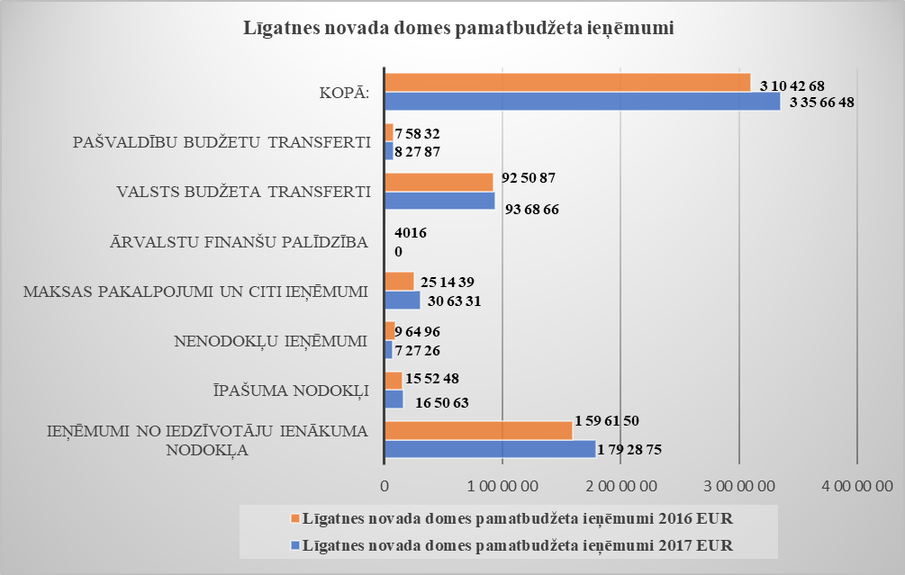

Līgatnes novada domes pamatbudžeta izdevumi atbilstoši ekonomiskajām kategorijām
 |  | 2.tabula
 | 2017 | 2016
 | EUR | EUR
Atlīdzība | 1 438 985 | 1 358 187
Preces un pakalpojumi | 1 035 421 | 838 913
Procentu izdevumi | 75 | 1 144
Dotācijas un sociālie pabalsti | 135 424 | 115 902
Uzturēšanas izdevumu transferti | 412 201 | 400 141
Kapitālie izdevumi | 161 162 | 532 199
Kopā: | 3 183 268 | 3 246 486

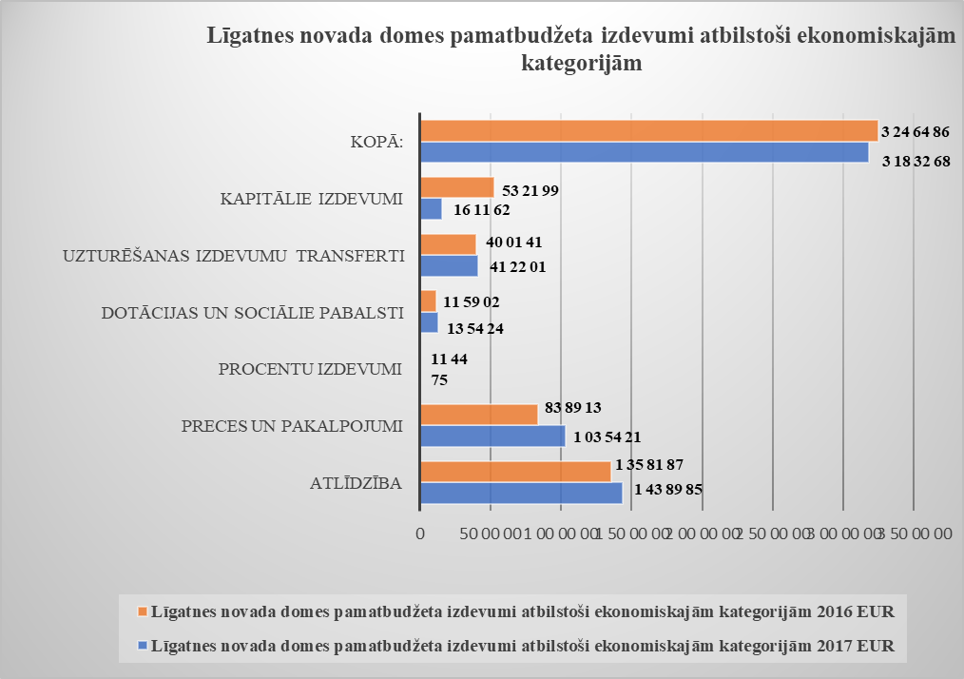

Līgatnes novada domes pamatbudžeta izdevumi atbilstoši funkcionālajām kategorijām
 |  | 3.tabula
 | 2017 | 2016
 | EUR | EUR
Vispārējie valdības dienesti | 425 295 | 431 267
Sabiedriskā kārtība un drošība | 73 061 | 104 069
Ekonomiskā darbība | 260 303 | 405 027
Pašvaldības teritoriju un mājokļu apsaimniekošana | 538 927 | 531 905
Veselība | 4 639 | 4 294
Atpūta, kultūra un reliģija | 387 794 | 373 497
Izglītība | 1 260 269 | 1 178 782
Sociālā aizsardzība | 232 980 | 217 645
Kopā: | 3 183 268 | 3 246 486

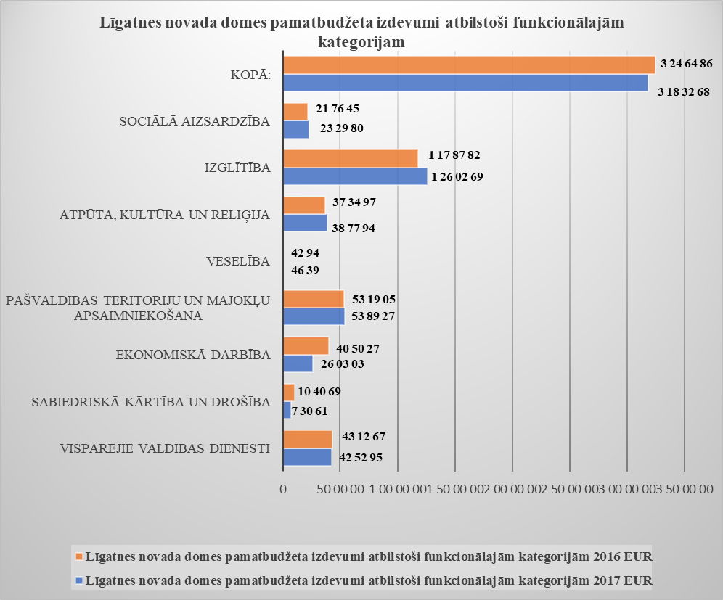
Līgatnes novada domes speciālā budžeta ieņēmumi
 |  | 4.tabula
 | 2017 | 2016
 | EUR | EUR
Nodokļu ieņēmumi | 5 158 | 2 791
Valsts budžeta transferti | 102 876 | 102 876
Kopā: | 108 034 | 105 667

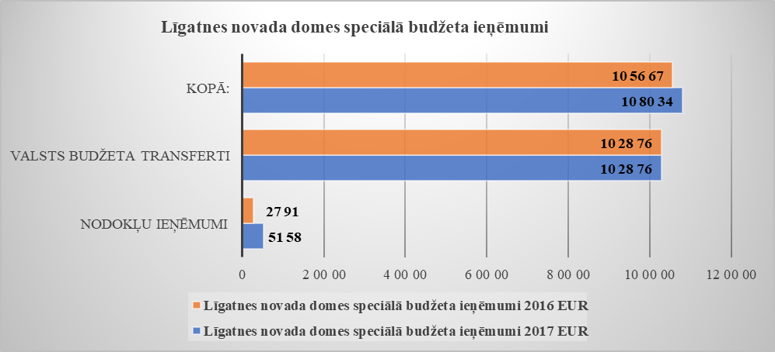

Līgatnes novada domes speciālā budžeta izdevumi atbilstoši ekonomiskajām kategorijām
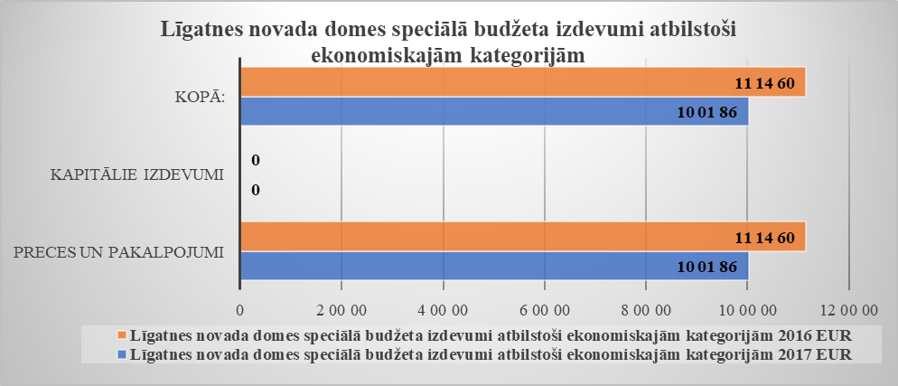
Līgatnes novada domes speciālā budžeta izdevumi atbilstoši funkcionālajām kategorijām
 |  |  |  |  | 5.tabula
 |  | 2017 |  |  | 2016
 |  | EUR |  |  | EUR
Ekonomiskā darbība |  | 100 186 |  |  | 111 460
Kopā: |  | 100 186 |  |  | 111 460
Līgatnes novada domes ziedojumu ieņēmumi
 |  |  |  |  |  | 6.tabula
 |  |  | 2017 |  |  | 2016
 |  |  | EUR |  |  | EUR
Nenodokļu ieņēmumi |  |  | 0 |  |  | 0
Kopā: |  |  | 0 |  |  | 0
Līgatnes novada domes ziedojumu izdevumi atbilstoši ekonomiskajām kategorijām
 |  |  |  |  |  | 7.tabula
 |  |  | 2017 |  |  | 2016
 |  |  | EUR |  |  | EUR
Kapitālie izdevumi |  |  | 0 |  |  | 8950
Kopā: |  |  | 0 |  |  | 8950
Līgatnes novada domes ziedojumu izdevumi atbilstoši funkcionālajām kategorijām
 |  |  |  |  |  | 8.tabula
 |  |  | 2017 |  |  | 2016
 |  |  | EUR |  |  | EUR
Izglītība |  |  | 0 |  |  | 8950
Kopā: |  |  | 0 |  |  | 8950
Līgatnes novada domes saistību apmērs 2017. gadā
 |  |  |  | 9.tabula
Gads | Saistību apjoms EUR |  |  | Saistību apjoms % no plānotajiem pamatbudžeta ieņēmumiem
2018 | 212 649 |  |  | 9
2019 | 204 318 |  |  | 8
2020 | 233 244 |  |  | 9
2021 | 195 665 |  |  | 8
2022 | 191 261 |  |  | 8
2023 | 183 856 |  |  | 7
2024 | 183 856 |  |  | 7
Turpmākajos gados | 686 660 |  |  | x
Kopsumma EUR | 2 091 509 |  |  | x
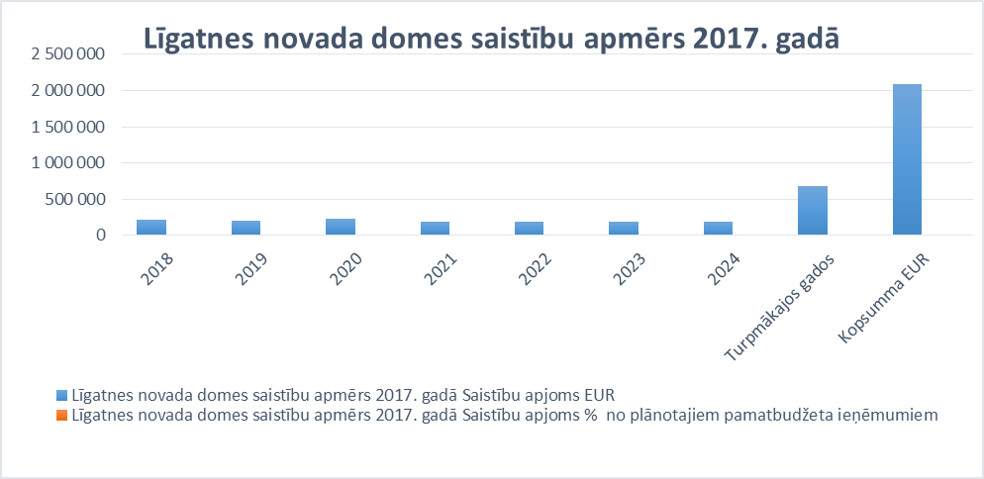

Kopsavilkuma ziņojums par kapitālsabiedrību finansiālās darbības ietekmi uz pašvaldības budžeta izdevumiem.
2012.gada 27.decembrī apstiprināti Līgatnes novada domes „Kapitāla daļu pārvaldīšanas noteikumi”, kas nosaka, kā Līgatnes novada pašvaldībā tiek organizēta pašvaldībai piederošo kapitāla daļu pārvaldīšana un risināti jautājumi kapitālsabiedrību darbības uzraudzībai. Noteikumi ir izdoti ar mērķi nodrošināt informācijas pieejamību par kapitālsabiedrību darbību un finansiālo stāvokli, kā arī izvērtēt kapitālsabiedrību darbības lietderību. Katru gadu domes sēde, apstiprinot gada pārskatu, pēc valdes izvērstā ziņojumu tiek izvērtēta sabiedrības darbība, kā arī lemts par peļņas novirzīšanu.

Līgatnes novada pašvaldības kapitālsabiedrības, kas sagatavo finanšu pārskatus un informāciju pašvaldībai
SIA „Rehabilitācijas centrs “Līgatne”” kapitāla daļu turētājs pilnā apmērā ir Līgatnes novada dome. Centra pamatdarbības veidi ir veselības aprūpes pakalpojumu nodrošināšana, ēdināšanas, telpu īres un viesnīcu pakalpojumu nodrošināšana, tūrisma pakalpojumi un organizētās ekskursijas, ilgstošas sociālās aprūpes un sociālās rehabilitācijas pakalpojumu sniegšana, nedefinēti pārējie pakalpojumi. SIA “Rehabilitācijas centrs “Līgatne”” apmaksātais pamatkapitāls ir 1 695 885 EUR.
Centra 2017. gada apgrozījums 1334088 EUR, kas ir par 7.6% lielāks nekā 2016. gadā. Uzņēmums 2017. gadu noslēdzis ar 30009 EUR peļņu. Bruto rentabilitātes rādītājs pārskata periodā ir 7,1%. Neto peļņas rentabilitāte 5,5% EBITDA rentabilitāte 5,3%. Maksātspējas rādītāji norāda uz sabiedrības spēju segt īstemiņa un ilgtermiņa saistības.
2015. gada 18. augustā Cēsu rajona tiesā ir pieņemts Lēmums par TAP (tiesiskās aizsardzības procesa) pasākumu plāna grozījumu apstiprināšanu, kura rezultātā tiek grozīts TAP plāna īstenošanas termiņš, kopā to nosakot uz 4 gadiem skaitot no 2014. gada 31. marta un samazināti kreditoru prasījumu pamatparāda daļa nodrošinātajiem kreditoriem vienādā apmērā par kopējo summu 52657,20 EUR. Līdz 2017. gada beigām TAP tiek īstenots atbilstoši mērķiem un ir pārliecība, ka 2018. gadā tas tiks realizēts. Tādējādi centram būtiski uzlabosies saimnieciskā rocība un finanšu rādītāji.
Pārskata perioda saimnieciskās darbības rezultāti kopumā vērtējami kā labi. Uzņēmums ieguldījis būtisku darbu jauna, liela mēroga produkta izstrādē un ieviešanā attīstot ilgstošas sociālās aprūpes un sociālās rehabilitācijas pakalpojumu “Senioru māja”. Tas dod pozitīvi raudzīties 2018. gada plānā un tā izpildē.

SIA ”Līgatnes nami” kapitāla daļu turētājs pilnā apmērā ir Līgatnes novada pašvaldība. Uzņēmuma pamatdarbības veids ir dzīvojamo ēku apsaimniekošana un pārvaldība. Pārskata gadā sabiedrības apsaimniekošanā bija 46 daudzdzīvokļu dzīvojamās mājas (29209 m² ), ar pieguļošo zemju kopējo platību (91146 m²). SIA “Līgatnes nami” pamatkapitāls ir 2840 EUR. 2017. gadā uzņēmuma apgrozījums bija 97802 EUR, kas ir par 8.29% mazāks nekā 2016. gadā. Pārskata periodu uzņēmums pabeidzis ar EUR 3 659 peļņu, kuru paredzams novirzīt iepriekšējo periodu zaudējumu segšanai.
Sabiedrība sniedz namu apsaimniekošanas pakalpojumus, atstājot mājas finanšu izlietojuma galvenos jautājumus dzīvokļu īpašnieku pārvaldībā. Veic ēku tehniskā stāvokļa novērtējumu, avārijas situācijas novēršanas darbus, dažādu veidu būvdarbus, konsultē un dod ieteikumus mājas sakārtošanas jautājumos. Uzņēmumā nodarbināti vidēji 6 darbinieki un funkciju nodrošināšanai tiek slēgti līgumi ar ārpakalpojumu sniedzējiem.
Salīdzinoši ar iepriekšējiem periodiem uzņēmuma saimnieciskā darbība vērtējama kā apmierinoša. Kaut arī uzņēmums strādājis ar peļņu, tomēr apsaimniekošanas maksa joprojām nesedz izmaksas, lai nodrošinātu augstas kvalitātes dzīvojamo māju pārvaldības produktu. Tāpat jāatzīmē, ka uzņēmuma piedāvātā apsaimniekošanas maksa ir ievērojami zemāka par tirgū dominējošo.
Lai turpmākajā periodā nodrošinātu pakalpojumu pieejamību un tās kvalitātes un efektivitātes uzlabošanos, tiek meklēti risinājumi uzņēmuma patstāvības stiprināšanai. Turpmākā sabiedrības attīstība balstās uz esošā dzīvojamā fonda apsaimniekošanu, jaunu klientu piesaisti, esošo pakalpojumu kvalitātes uzlabošanu un jaunu pakalpojumu piedāvājumu.

SIA “Līgatnes komunālserviss” kapitāla daļu turētājs pilnā apmērā ir Līgatnes novada pašvaldība. Uzņēmuma pamatdarbības veids ir komunālo pakalpojumu sniegšana un citi servisa pakalpojumi, tai skaitā pašvaldības deleģētās funkcijas – teritoriju labiekārtošana, ceļu uzturēšana, Līgatnes pārceltuves un sabiedriskās pirts darbības nodrošināšana un citi.
Uzņēmuma pamatkapitāls 2017. gadā tika palielināts par EUR 1292500,- un šobrīd tas sasniedz EUR 1417840,- . Uzņēmuma apgrozījums 2017. gadā bija 702727.- EUR , un tas salīdzinoši ar 2016. gadu ir samazinājusies par 2,8%. 51% no apgrozījuma veido komunālo pakalpojumu sniegšana, bet 49% citi servisa pakalpojumi. Pārdotās produkcijas ražošanas izmaksas 2017. gadā, salīdzinoši ar 2016. gadu, ir palielinājušās par 4,5%. Uzņēmuma apgrozījuma samazinājuma pamatā ir cenas samazinājums komunālajiem pakalpojumiem (apkurei), kas saistīts ar pāreju uz pakalpojuma uzskaites maiņu, kura rezultātā sabiedrībai radās zaudējumi. Prognozējams, ka 2018. gadā šai segmentā zaudējumi tiks izslēgti. Saistībā ar kopējā apgrozījuma samazinājumu un ražošanas izmaksu pieaugumu, kā arī ar būtisku pamatkapitāla palielinājumu, kas izsauc ievērojamu amortizācijas atskaitījuma palielinājumu 2017. gadā uzņēmums strādājis ar EUR 33356,- zaudējumiem. Tai pašā laikā sabiedrības pamatdarbības neto naudas plūsma pārskata periodā bijusi pozitīva.
Uzņēmuma saimnieciskā darbības gada rādītāji vērtējami kā apmierinoši. Izveidota stabila vadības un finanšu pārraudzības sistēma, kas sniedz precīzu informāciju par komunālo pakalpojumu tarifos iekļautajiem skaitliskajiem lielumiem un pakalpojumu cenrāžu ekonomiskajiem pamatojumiem.

Pasākumi, lai veicinātu iedzīvotāju informētību par pašvaldības darbību un viņu iespējām piedalīties lēmumu apspriešanā.
Līgatnes novada dome lielu uzmanību velta, lai iesaistītu iedzīvotājus domes darbā un lēmumu pieņemšanā, un informētu par norisēm. Šo mērķu sasniegšanai Līgatnes un Augšlīgatnes pakalpojumu centros ir izveidotas un izvietotas „ierosinājumu kastītes”, bet Līgatnes novada mājaslapā www.ligatne.lv ir izveidota sadaļa –„vēstule domei”. Cikliski tiek izteikti mudinājumi izmantot šos un citus komunikāciju kanālus, lai sniegtu ierosinājumus, sūdzības, atsauksmes, idejas u.t.t., kuru realizācijai nepieciešams pašvaldības atbalsts. Ir izveidota iesniegumu iesniegšanas un aprites kārtība, kas nodrošina, ka ikkatrs iedzīvotājs var vērsties vienā vai otrā iedzīvotāju apkalpošanas centrā un sniegt rakstisku vai mutisku iesniegumu par sev interesējošiem jautājumiem. Informētības nodrošināšanai ir izveidota un tiek aktīvi uzturēta novada mājaslapa un izdots laikraksts „Līgatnes novada ziņas”, kas kā laikraksta „Līgatnes ziņas” ielikums tiek tiražēts 1000 eksemplāros un bez maksas izplatīts novada iedzīvotājiem katra mēneša trešajā piektdienā. Katru mēnesi laikrakstā tiek atspoguļoti veiktie saimnieciskie darbi un esošie projekti. Laikraksta ielikumus arī iespējams skatīt elektroniski novada mājaslapā.
Līgatnes novada domes administrācija regulāri organizē iedzīvotāju sapulces, nodrošinot attālāk dzīvojošo iedzīvotāju nokļūšanu dzīvesvietā pēc sapulcēm.

Veiktie pasākumi pašvaldības vadības pilnveidošanai
Veicot Administratīvi teritoriālo reformu novadā tika izveidota tāda pārvaldes struktūra, kas apvieno labāko no Līgatnes pilsētas un Līgatnes pagasta pieredzēm saskaņā ar novada izveides projektu. Novada domes administrācija un izpildinstitūcijas ir sadalītas struktūrvienībās ar konkrēti definētiem uzdevumiem un mērķiem. Pašvaldībā ir izveidota horizontālā vadības sistēma, kas nodrošina tiešu informācijas apmaiņu starp struktūrvienību vadītājiem un speciālistiem. Tā veicina vadītāju un speciālistu atbildības palielināšanu, lēmumu pieņemšanas patstāvību un ātrāku mērķu sasniegšanu. Sadarbības darba koordinācijai un pilnveidošanai vienu reizi mēnesī notiek struktūrvienību vadītāju sanāksmes.
Apkalpošanas struktūra darbojas pēc „vienas pieturas aģentūras” principa, bet sistēma tiek pilnveidota. Paralēli „labākā risinājuma” meklējumiem tiek veidota sistēma ar mērķi ieviest kvalitātes vadības sistēmu.

Revidenta ziņojums par finanšu pārskatu
Līgatnes novada pašvaldībai
Atzinums par konsolidēto finanšu pārskatu
Mēs esam veikuši LĪGATNES NOVADA PAŠVALDĪBAS (turpmāk – “Pašvaldība”) 2017. gada konsolidētā finanšu pārskata revīziju. Revidētais konsolidētais 2017. gada finanšu pārskats ietver:

- 2017. gada 31. decembra konsolidēto pārskatu par Pašvaldības finansiālo stāvokli – veidlapa Nr.1 "Bilance",
- 2017. gada konsolidēto pārskatu par Pašvaldības darbības finansiālajiem rezultātiem – veidlapa Nr.4-3,
- Pašvaldības konsolidēto pašu kapitāla (neto aktīva) izmaiņu pārskatu par 2017. gadu – veidlapa Nr.4-1,
- Pašvaldības konsolidēto naudas plūsmas pārskatu par 2017. gadu – veidlapa Nr.2-NP,
- Konsolidētā finanšu pārskata pielikumus, kas noteikti Latvijas Republikas (LR) Ministru kabineta 2013.gada 15.oktobra noteikumu Nr. 1115 „Gada pārskata sagatavošanas kārtība” 4.5. punktā;
- grāmatvedības uzskaites pamatprincipu aprakstu;
- konsolidētā finanšu pārskata skaidrojumu.

Šis konsolidētais finanšu pārskats ir sagatavots, apvienojot Pašvaldības iestāžu finanšu pārskatus, kā norādīts konsolidētā finanšu pārskata pielikumā. Kapitālsabiedrības, kurās pašvaldība ir kapitāldaļu turētājs, nav konsolidēti šajā konsolidētajā finanšu pārskatā.

Mūsuprāt, pievienotais konsolidētais finanšu pārskats sniedz patiesu un skaidru priekšstatu par LĪGATNES NOVADA PAŠVALDĪBAS konsolidēto finansiālo stāvokli 2017. gada 31. decembrī un par tās konsolidētajiem darbības finanšu rezultātiem un konsolidēto naudas plūsmu gadā, kas noslēdzās 2017. gada 31. decembrī, saskaņā ar LR Ministru kabineta 2013.gada 15.oktobra noteikumiem Nr. 1115 „Gada pārskata sagatavošanas kārtība”.

Atzinuma pamatojums
Atbilstoši LR Revīzijas pakalpojumu likumam (“Revīzijas pakalpojumu likums”) mēs veicām revīziju saskaņā ar Latvijas Republikā atzītiem finanšu revīzijām piemērojamiem Starptautiskajiem Augtāko revīzijas iestāžu standartiem (turpmāk- ISSAI). Mūsu pienākumi, kas noteikti šajos standartos, ir turpmāk aprakstīti mūsu ziņojuma sadaļā Revidenta atbildība par konsolidētā finanšu pārskata revīziju.
Mēs esam neatkarīgi no Pašvaldības saskaņā ar Starptautiskās Grāmatvežu ētikas standartu padomes izstrādātā Profesionālu grāmatvežu ētikas kodeksa (SGĒSP kodekss) prasībām un Revīzijas pakalpojumu likumā iekļautajām neatkarības prasībām, kas ir piemērojamas mūsu veiktajai konsolidētā finanšu pārskata revīzijai Latvijas Republikā. Mēs esam ievērojuši arī SGĒSP kodeksā un LR Revīzijas pakalpojumu likumā noteiktos pārējos profesionālās ētikas principus un objektivitātes prasības.
Mēs uzskatām, ka mūsu iegūtie revīzijas pierādījumi dod pietiekamu un atbilstošu pamatojumu mūsu atzinumam.

Ziņošana par citu informāciju
Par citu informāciju atbild Pašvaldības vadība. Citu informāciju veido Vadības ziņojums, kas atspoguļots gada pārskata sadaļā Vadības ziņojums – ZINO.
Mūsu atzinums par konsolidēto finanšu pārskatu neattiecas uz gada pārskatā ietverto citu informāciju, un mēs nesniedzam par to nekāda veida apliecinājumu, izņemot to kā norādīts mūsu ziņojuma sadaļā Citas ziņošanas prasības saskaņā ar LR tiesību aktu prasībām.
Saistībā ar konsolidētā finanšu pārskata revīziju mūsu pienākums ir iepazīties ar citu informāciju un, to darot, izvērtēt, vai šī cita informācija būtiski neatšķiras no konsolidētā finanšu pārskata informācijas vai no mūsu zināšanām, kuras mēs ieguvām revīzijas gaitā, un vai tā nesatur cita veida būtiskas neatbilstības.
Ja, balstoties uz veikto darbu un ņemot vērā revīzijas laikā gūtās ziņas un izpratni par Pašvaldību un tās darbības vidi, mēs secinām, ka citā informācijā ir būtiskas neatbilstības, mūsu pienākums ir ziņot par šādiem apstākļiem. Mūsu uzmanības lokā nav nākuši apstākļi, par kuriem būtu jāziņo.

Citas ziņošanas prasības saskaņā ar LR tiesību aktu prasībām
Papildus tam, saskaņā ar LR Revīzijas pakalpojumu likumu mūsu pienākums ir sniegt viedokli, vai Vadības ziņojums ir sagatavots saskaņā ar LR Ministru kabineta 2013.gada 15.oktobra noteikumu Nr. 1115 „Gada pārskata sagatavošanas kārtība” prasībām.
Pamatojoties vienīgi uz mūsu revīzijas ietvaros veiktajām procedūrām, mūsuprāt:
- Vadības ziņojumā par pārskata gadu, par kuru ir sagatavots konsolidētais finanšu pārskats, sniegtā informācija atbilst finanšu pārskatam, un
- Vadības ziņojums ir sagatavots saskaņā ar LR Ministru kabineta 2013.gada 15.oktobra noteikumu Nr. 1115 „Gada pārskata sagatavošanas kārtība” prasībām.
Turklāt, ņemot vērā revīzijas laikā gūtās zināšanas un izpratni par Pašvaldību un tās vidi, mūsu pienākums ir ziņot, ja mēs vadības ziņojumā esam identificējuši būtiskas neatbilstības. Mūsu uzmanības lokā nav nonācis nekas, par ko šajā sakarā būtu jāziņo.

Vadības un personu, kurām uzticēta Pašvaldības pārraudzība, atbildība par konsolidēto finanšu pārskatu
Vadība ir atbildīga par tāda konsolidētā finanšu pārskata, kas sniedz patiesu un skaidru priekšstatu, sagatavošanu saskaņā ar LR Ministru kabineta 2013.gada 15.oktobra noteikumiem Nr. 1115 „Gada pārskata sagatavošanas kārtība”, kā arī par tādas iekšējās kontroles sistēmas uzturēšanu, kāda saskaņā ar vadības viedokli ir nepieciešama, lai būtu iespējams sagatavot konsolidēto finanšu pārskatu, kas nesatur ne krāpšanas, ne kļūdas dēļ izraisītas būtiskas neatbilstības.
Sagatavojot konsolidēto finanšu pārskatu, vadības pienākums ir izvērtēt Pašvaldības spēju turpināt darbību, pēc nepieciešamības sniedzot informāciju par apstākļiem, kas saistīti ar Pašvaldības spēju turpināt darbību un darbības turpināšanas principa piemērošanu, ja vien vadība neplāno Pašvaldības likvidāciju vai tās darbības izbeigšanu, vai arī tai nav citas reālas alternatīvas kā Pašvaldības likvidācija vai darbības izbeigšana.
Personas, kurām uzticēta Pašvaldības pārraudzība, ir atbildīgas par Pašvaldības konsolidētā finanšu pārskata sagatavošanas procesa uzraudzību.

Revidenta atbildība par konsolidētā finanšu pārskata revīziju
Mūsu mērķis ir iegūt pietiekamu pārliecību par to, ka konsolidētais finanšu pārskats kopumā nesatur kļūdas vai krāpšanas dēļ izraisītas būtiskas neatbilstības, un sniegt revidentu ziņojumu, kurā izteikts atzinums. Pietiekama pārliecība ir augsta līmeņa pārliecība, bet tā negarantē, ka revīzijā, kas veikta saskaņā ar ISSAI, vienmēr tiks atklāta būtiska neatbilstība, ja tāda pastāv. Neatbilstības var rasties krāpšanas vai kļūdas dēļ, un tās ir uzskatāmas par būtiskām, ja var pamatoti uzskatīt, ka tās katra atsevišķi vai visas kopā varētu ietekmēt saimnieciskos lēmumus, ko lietotāji pieņem, balstoties uz šo konsolidēto finanšu pārskatu.
Veicot revīziju saskaņā ar ISSAI, visa revīzijas procesa gaitā mēs izdarām profesionālus spriedumus un saglabājam profesionālo skepticismu. Mēs arī:
- identificējam un izvērtējam riskus, ka konsolidētajā finanšu pārskatā varētu būt krāpšanas vai kļūdas dēļ izraisītās būtiskas neatbilstības, izstrādājam un veicam revīzijas procedūras šo risku mazināšanai, kā arī iegūstam revīzijas pierādījumus, kas sniedz pietiekamu un atbilstošu pamatojumu mūsu atzinumam. Risks, ka netiks atklātas būtiskas neatbilstības krāpšanas dēļ, ir augstāks nekā risks, ka netiks atklātas kļūdas izraisītas neatbilstības, jo krāpšana var ietvert slepenas norunas, dokumentu viltošanu, informācijas neuzrādīšanu ar nodomu, informācijas nepatiesu atspoguļošanu vai iekšējās kontroles pārkāpumus;
- iegūstam izpratni par iekšējo kontroli, kas ir būtiska revīzijas veikšanai, lai izstrādātu konkrētajiem apstākļiem atbilstošas revīzijas procedūras, bet nevis, lai sniegtu atzinumu par Pašvaldības iekšējās kontroles efektivitāti;
- izvērtējam pielietoto grāmatvedības politiku atbilstību un grāmatvedības aplēšu un attiecīgās vadības uzrādītās informācijas pamatotību;
- izdarām secinājumu par vadības piemērotā darbības turpināšanas principa atbilstību, un, pamatojoties uz iegūtajiem revīzijas pierādījumiem, par to, vai pastāv būtiska nenoteiktība attiecībā uz notikumiem vai apstākļiem, kas var radīt nozīmīgas šaubas par Pašvaldības spēju turpināt darbību. Ja mēs secinām, ka būtiska nenoteiktība pastāv, revidentu ziņojumā tiek vērsta uzmanība uz finanšu pārskatā sniegto informāciju par šiem apstākļiem, vai, ja šāda informācija nav sniegta, mēs sniedzam modificētu atzinumu. Mūsu secinājumi ir pamatoti ar revīzijas pierādījumiem, kas iegūti līdz revidentu ziņojuma datumam. Tomēr nākotnes notikumu vai apstākļu ietekmē Pašvaldība savu darbību var pārtraukt;
- izvērtējam vispārēju konsolidētā finanšu pārskata struktūru un saturu, ieskaitot atklāto informāciju un skaidrojumus pielikumā, un to, vai konsolidētais finanšu pārskats patiesi atspoguļo pārskata pamatā esošos darījumus un notikumus;
- iegūstam pietiekamus un atbilstošus revīzijas pierādījumus par Pašvaldības konsolidācijā iesaistīto iestāžu finanšu informāciju ar mērķi sniegt atzinumu par konsolidēto finanšu pārskatu. Mēs esam atbildīgi par Pašvaldības revīzijas vadību, pārraudzību un veikšanu. Mēs paliekam pilnībā atbildīgi par mūsu revidentu atzinumu.

Mēs sazināmies ar personām, kurām uzticēta Pašvaldības pārraudzība, un, cita starpā, sniedzam informāciju par plānoto revīzijas apjomu un laiku, kā arī par svarīgiem revīzijas novērojumiem, tajā skaitā par būtiskiem iekšējās kontroles trūkumiem, kādus mēs identificējam revīzijas laikā.

SIA “BDO Audit”
zvērinātu revidentu komercsabiedrība
Licence Nr. 176

